AgeCMS
Техкарточка: админка и установщик
Как устроена админка и как с ней работать, шаг за шагом
Версия v1 (ветка v1), 27 октября 2026, второе издание: с учётом ответов на вопросы
Что внутри | Разделы
Что сделано, коротко | 1
Как устроена админка и кто что может | 2
Разделы со снимками экрана | 3-12
Для ИИ-агентов, проверка, ограничения | 13-15
Что решено по вашим ответам и лист правок | 16-17

Документ написан так, чтобы его можно было читать без знания кода. Снимки сделаны на тестовой копии сайта, данные на них вымышленные. Правки и вопросы удобно писать в листе в конце документа или прямо в тексте: я учту всё.

1. Что сделано, коротко
- Админка переписана заново в едином дизайне: боковая навигация, светлая и тёмная темы, удобный вид на телефоне, понятные пустые состояния и подтверждения опасных действий.
- Реализовано всё, что раньше оставалось недоделанным: удаление страниц, загрузка и библиотека картинок, перетаскивание блоков, пунктов списков и меню, управление пользователями и смена пароля. Блок «Картинка» и выбор картинок из медиатеки.
- По вашим ответам: ничего не стирается сразу, всё удалённое попадает в Корзину (страницы и картинки), оттуда можно вернуть, а окончательно удалить может только администратор. Для людей оставлены две роли: администратор и редактор.
- Вход и восстановление пароля по почте: ссылка из письма действует один час и срабатывает один раз, после смены пароля человек выходит со всех устройств.
- Установщик для хостинга без SSH на тот же дизайн: три шага, проверка среды, пароль и почта администратора.
- Для ИИ-агентов добавлены инструменты удаления и восстановления страниц и загрузка картинки. Окончательное удаление агентам не дано. По вашему замечанию агент подключается сам: читает инструкцию по адресу /AGENT.md и обменивает на свой токен одноразовый код от владельца (без пароля) или логин и пароль. Токен живёт ограниченный срок, админка показывает, кто подключился, и позволяет отозвать доступ. Перед правками агента сайт сам делает копию базы.
- Без cron: кэш обновляется в момент сохранения, уведомления поисковикам и очередь разбираются сразу после ответа и при заходе посетителей. Крон в установщике больше не нужен. Адрес страницы делается из заголовка автоматически.
- Проверка: 128 автоматических тестов зелёные (в том числе обновление базы существующего сайта без потери данных), плюс прогон всех сценариев в настоящем браузере. Результаты в разделе 14.

2. Как устроена админка
Слева находится меню разделов. На телефоне оно превращается в горизонтальную полосу сверху. Внизу слева переключатель темы (светлая, авто, тёмная) и блок пользователя: нажатие на имя открывает смену пароля.
Раздел | Для чего | Кто видит
Обзор | Просмотры, посетители, заявки за 7 дней, график, лента последних правок | все
Страницы | Список с поиском, создание, правка, перенос в корзину | все; править может редактор и администратор
Медиа | Загрузка картинок, галерея, копирование адреса, перенос неиспользуемых в корзину | все; загружать и убирать в корзину редактор и администратор
Корзина | Удалённые страницы и картинки: вернуть или удалить навсегда | редактор и администратор вернуть, навсегда только администратор
Меню | Верхнее и нижнее меню сайта с перетаскиванием пунктов | редактор и администратор
История | Все изменения с автором и временем, откат любой страницы | все
Заявки | Обращения с форм сайта и посещаемость | все
Пользователи | Список, роли, создание, пароли, блокировка, удаление, пользователь для агента | только администратор (смена своего пароля доступна всем)
Настройки | Название и описание сайта, почта для писем | только администратор
Система | Модули, доступ и токены для ИИ-агентов, бэкапы, очистка кэша | все; токены и бэкапы только администратор

Роли
Для людей два варианта, как вы и предложили: администратор и не администратор (редактор). Роль «только просмотр» осталась лишь для токенов ИИ-агентов, которым нужно читать сайт, но не менять его.
Роль | Что разрешено
Администратор | Всё: контент, пользователи, настройки, почта, токены, бэкапы, окончательное удаление из корзины, разморозка записи
Редактор (не администратор) | Страницы, меню, картинки, перенос в корзину и возврат из неё, очистка кэша

Любое изменение контента, в том числе удаление страницы, записывается в историю и проходит через предохранитель: если за один сеанс затронуто слишком много страниц, запись замораживается, и администратор снимает заморозку одной кнопкой.

3. Вход и обзор
Где: адрес /admin/. После входа открывается «Обзор».
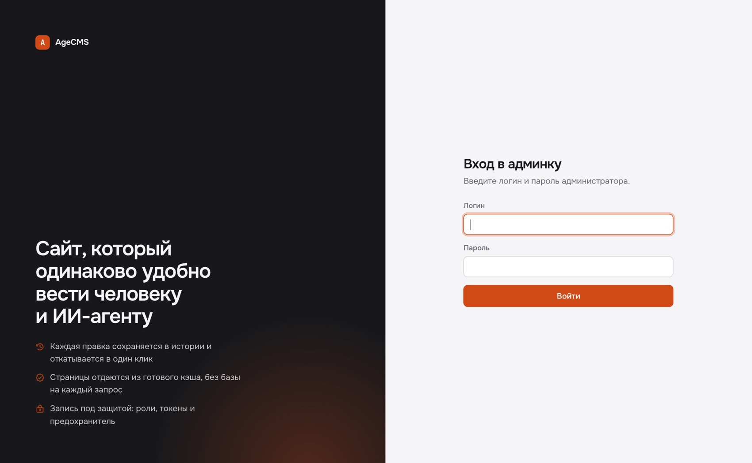
Рисунок 1. Страница входа
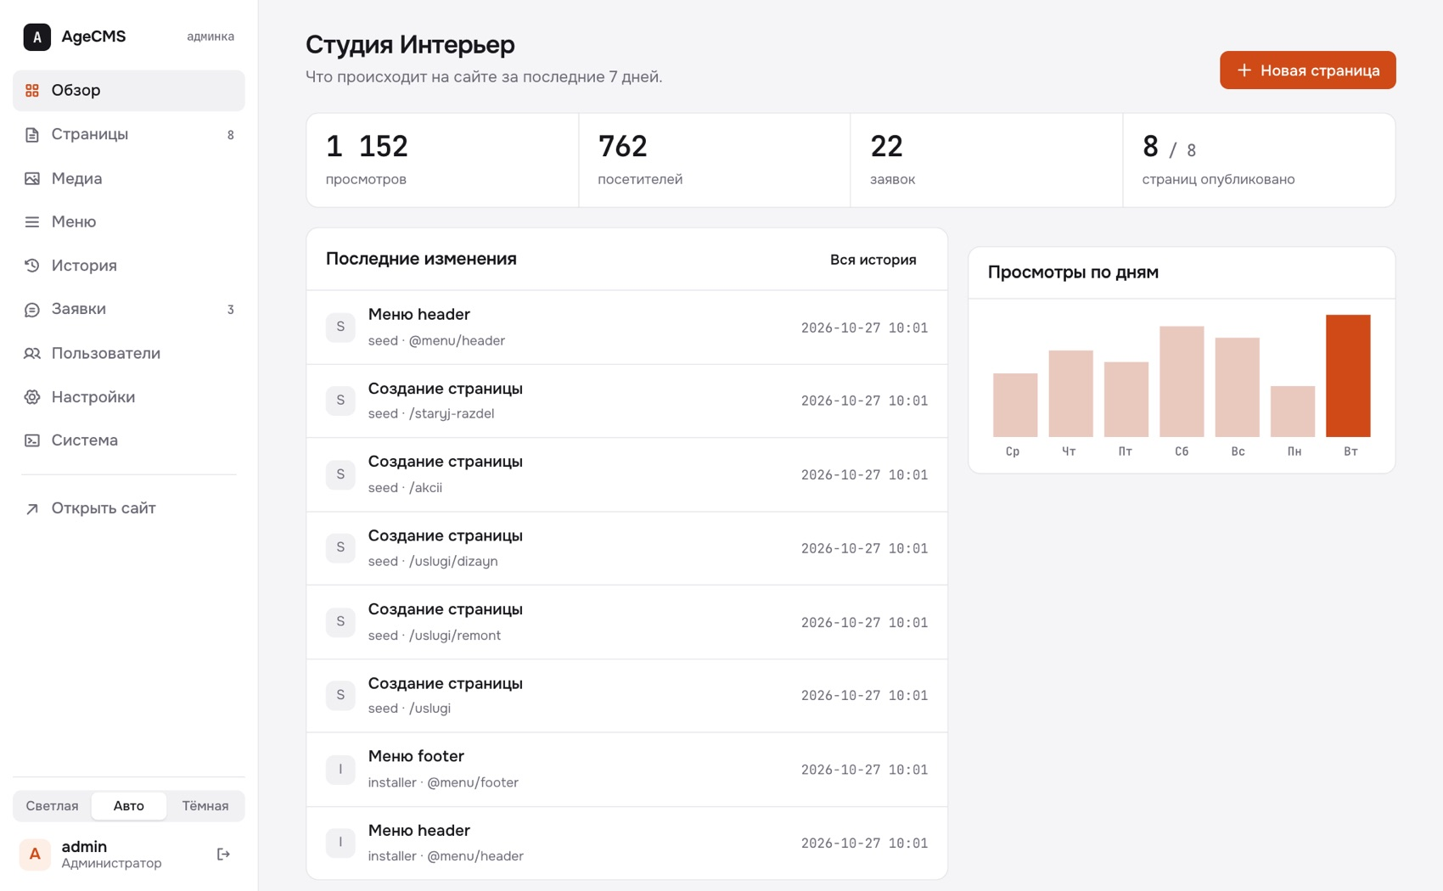
Рисунок 2. Обзор: показатели за 7 дней, график просмотров и лента правок (данные тестовые)

4. Страницы и Корзина
Где: раздел «Страницы». Справа в каждой строке значки: править, открыть на сайте, история, удалить. Над списком поиск по названию и адресу, справа вверху кнопка «Корзина».
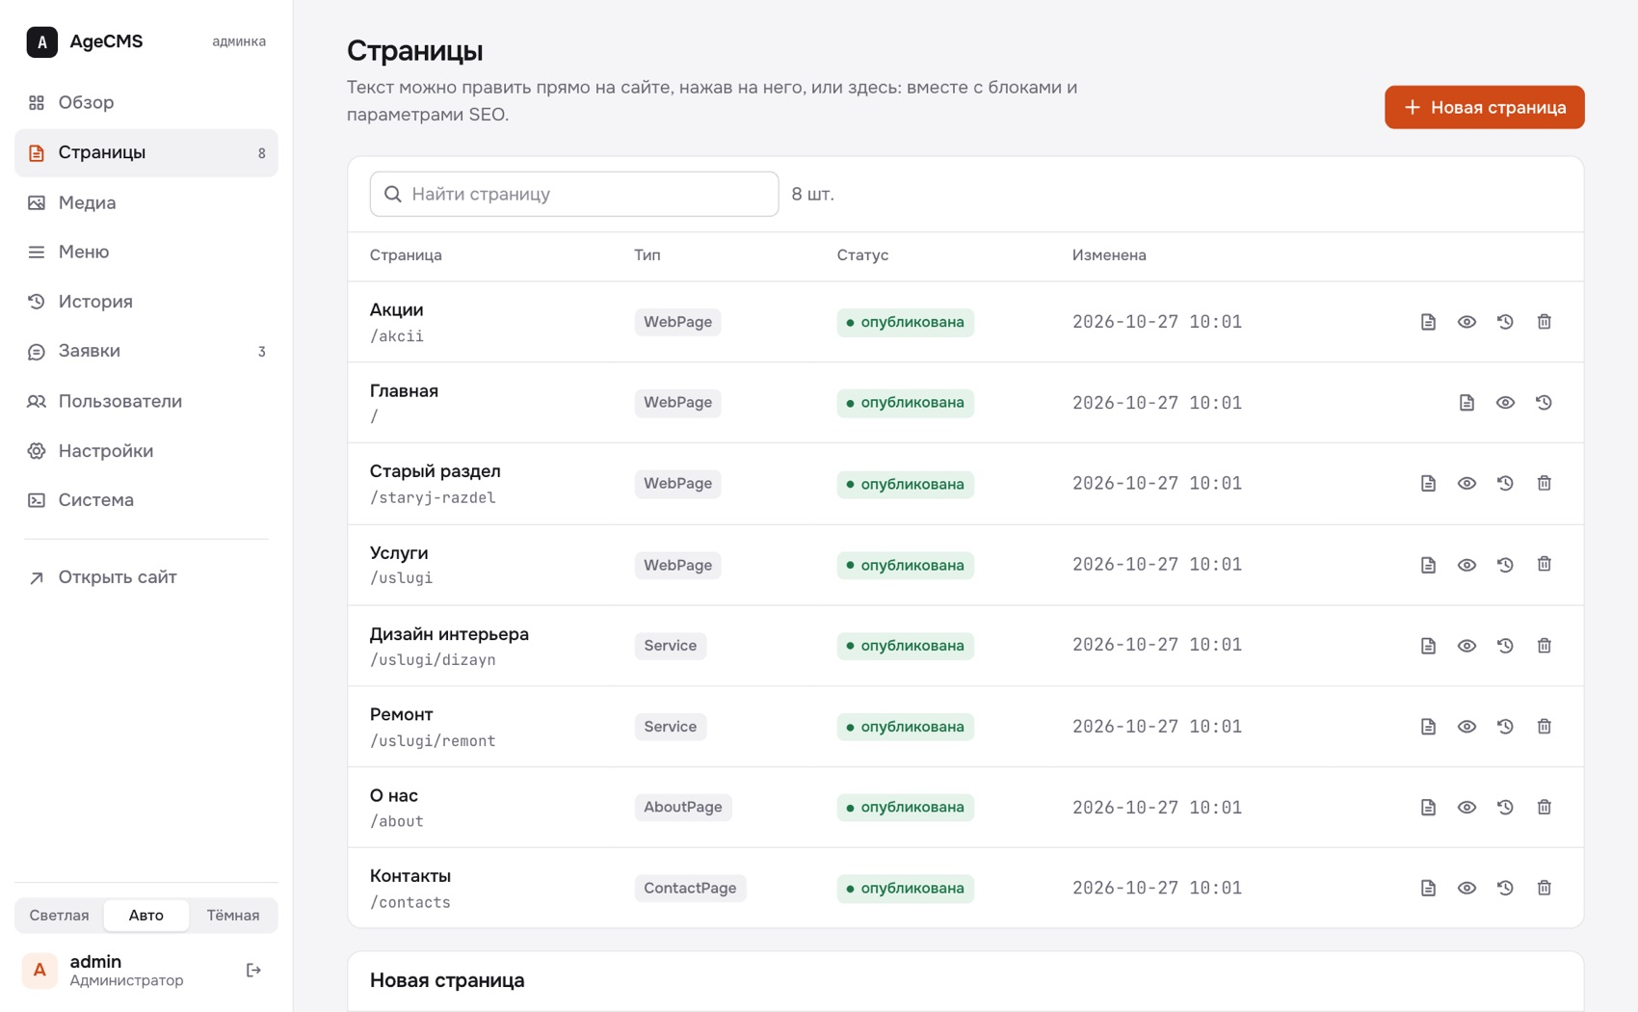
Рисунок 3. Список страниц. У главной страницы значка «удалить» нет намеренно

Адрес страницы делается сам
По вашему замечанию адрес (slug) больше не нужно придумывать. В форме «Новая страница» вы пишете заголовок, а адрес появляется сам: русские буквы переводятся в латиницу, пробелы и знаки становятся дефисами, например «Ремонт квартир под ключ» превращается в remont-kvartir-pod-klyuch. Адрес можно поправить вручную, пока страница не создана. Если выбран родитель, адрес строится внутри него (roditel/remont). Если такой адрес уже занят, добавляется номер (-2), а адрес удалённой страницы не используется повторно, чтобы её можно было вернуть из корзины. Если поле адреса оставить пустым, адрес сделает сервер.
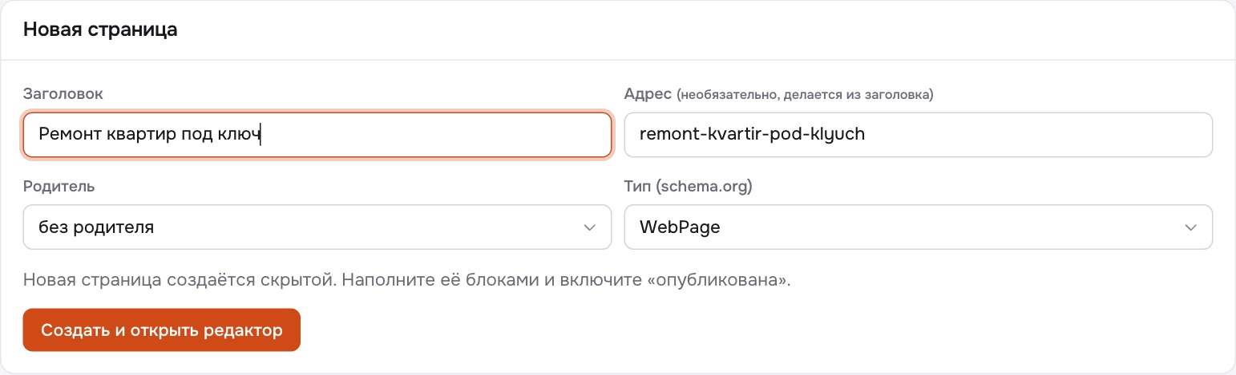
Рисунок 4. Форма новой страницы: адрес подставляется из заголовка

Смена адреса у созданной страницы
Это ваш ответ «да, нужно» на вопрос о смене адреса. В редакторе страницы над блоками появилась сворачиваемая панель «Изменить адрес страницы». Вы вводите новый адрес и нажимаете «Изменить адрес».
- Со старого адреса остаётся постоянный редирект (301). Посетитель и поисковик, пришедшие по старой ссылке, попадают на новый адрес, ссылки в текстах, в соцсетях и в поиске не ломаются. Параметры ссылки (например метки utm) сохраняются.
- Пункты меню обновляются сами, если вели на старый адрес. Если адрес менялся несколько раз, все старые адреса ведут сразу на последний, без цепочек. Вернуть прежний адрес тоже можно.
- Дочерние страницы сохраняют свои адреса и остаются вложенными в эту страницу.
- История не теряется: до переноса она остаётся на старом адресе, после переноса продолжается на новом, обе записи видны. Журнал изменений проверяется как раньше. Восстановить или откатить страницу по старому адресу нельзя, пока она живёт на новом.
- Занять адрес удалённой страницы нельзя: он зарезервирован, чтобы её можно было вернуть из корзины. Главная страница адрес не меняет.
- Из сайта убирается и устаревшая копия старого адреса в кэше, поэтому веб-сервер не отдаёт старую страницу вместо перехода. Смена адреса доступна и ИИ-агенту (rename_page).
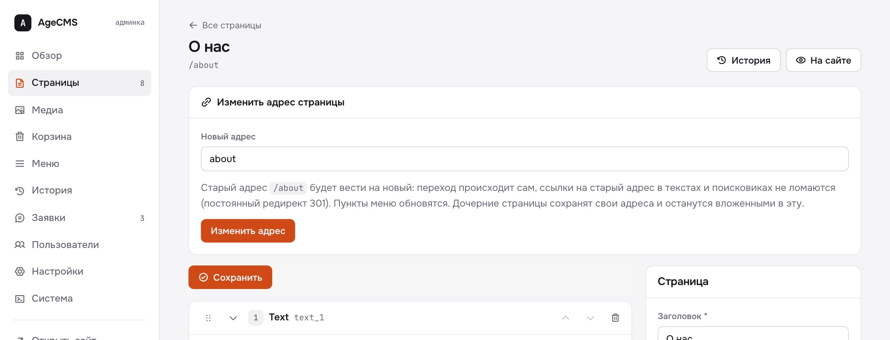
Рисунок 5. Редактор страницы: панель «Изменить адрес страницы»
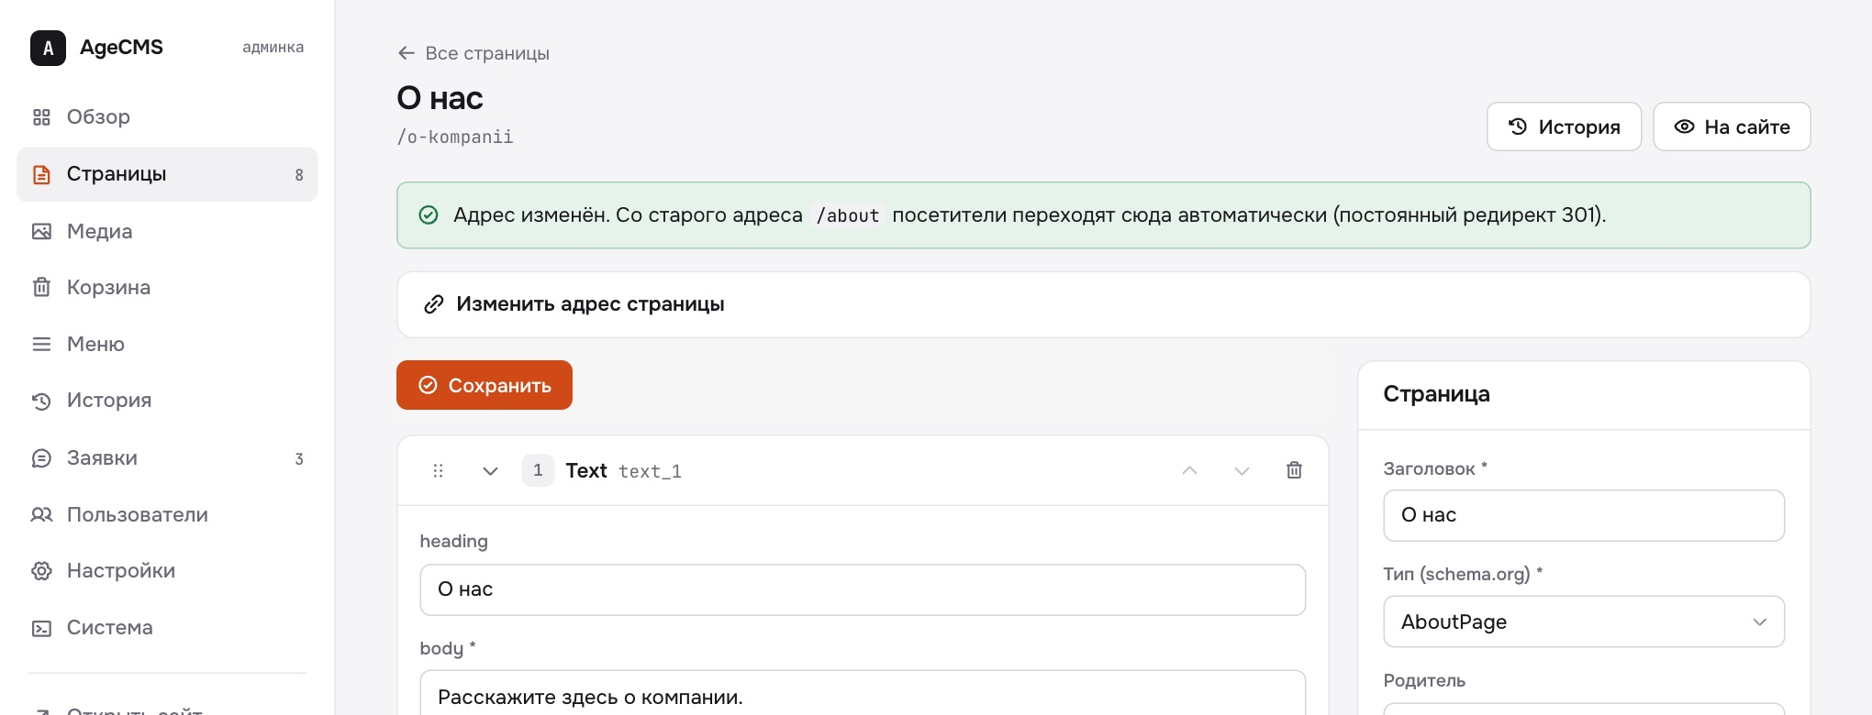
Рисунок 6. После смены адреса: сообщение о редиректе со старого адреса

Как удалить страницу
- Нажмите значок корзины в списке или кнопку «Удалить страницу» внизу правой колонки редактора.
- Подтвердите в окне. Страница сразу пропадает с сайта, её копия в кэше удаляется. Из системы она не стирается, а попадает в Корзину.
- В разделе «Корзина» нажмите «Восстановить», и страница вернётся в том виде, в каком её удалили.
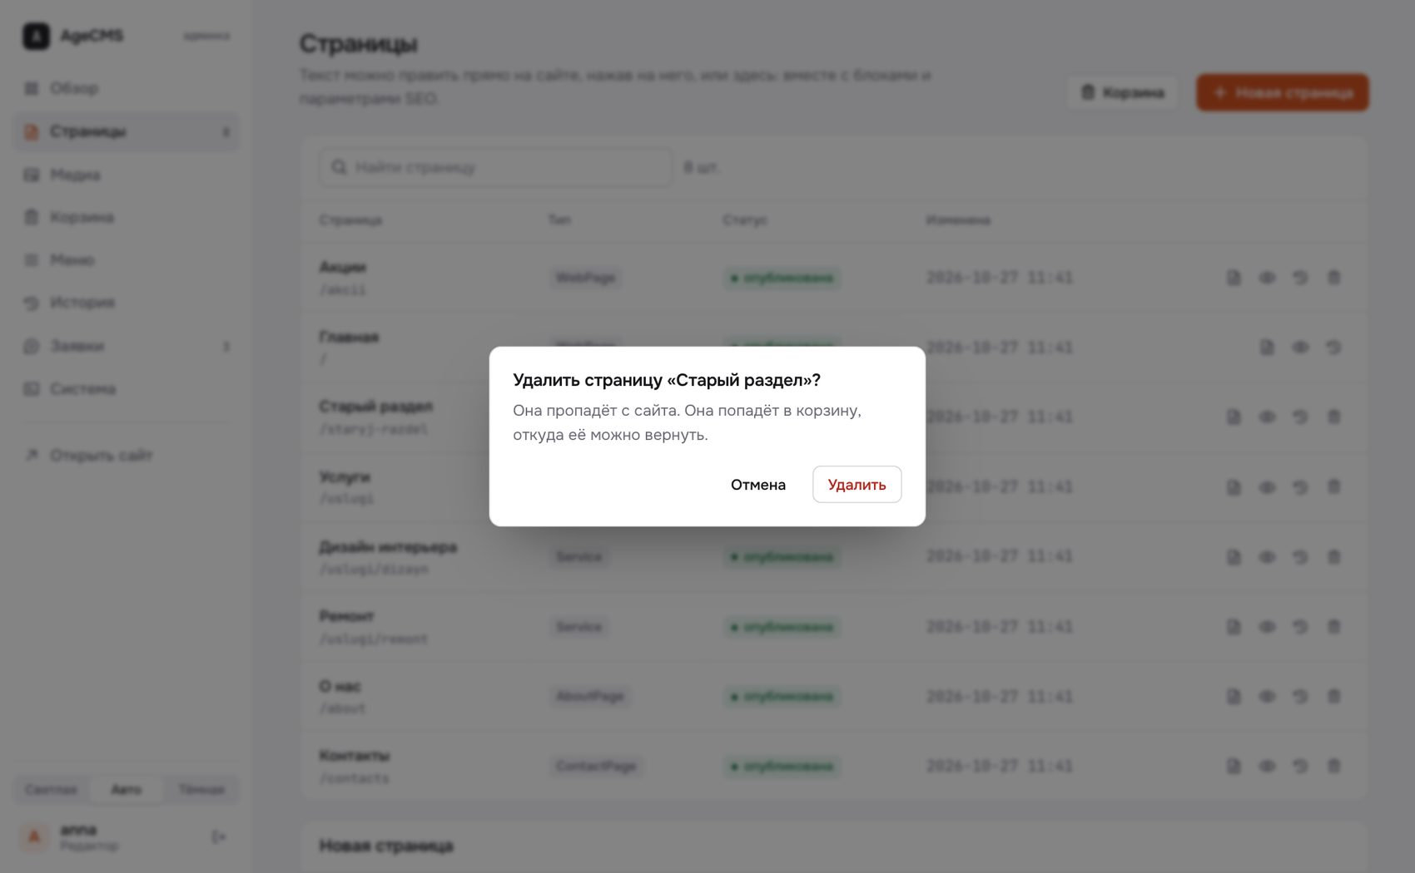
Рисунок 7. Подтверждение переноса страницы в корзину
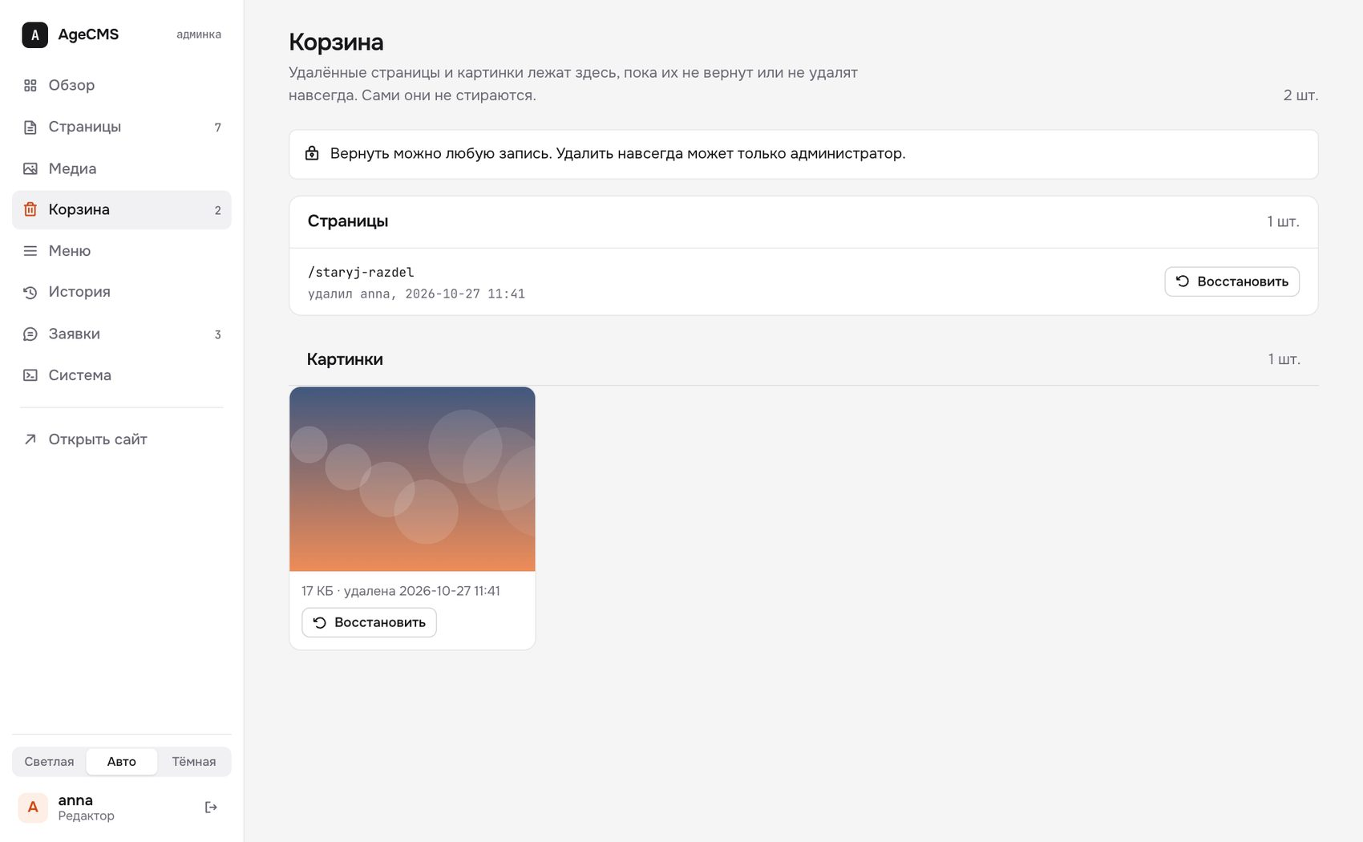
Рисунок 8. Корзина глазами редактора: вернуть можно, кнопки «навсегда» нет
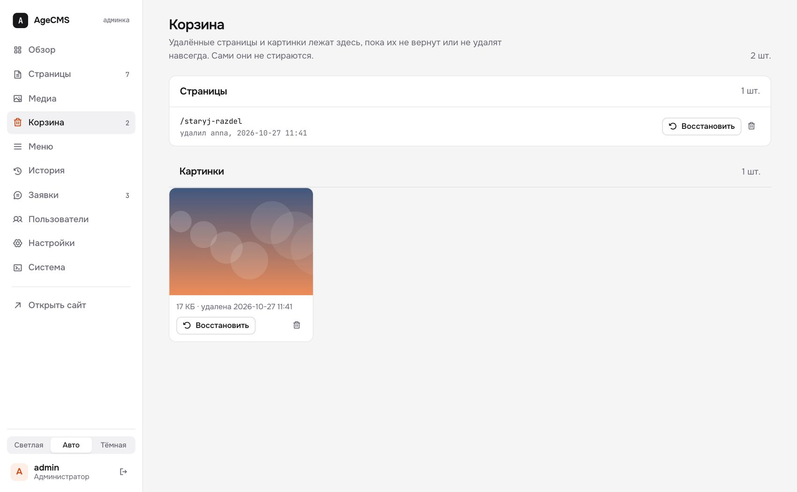
Рисунок 9. Корзина глазами администратора: рядом с «Восстановить» значок «удалить навсегда»
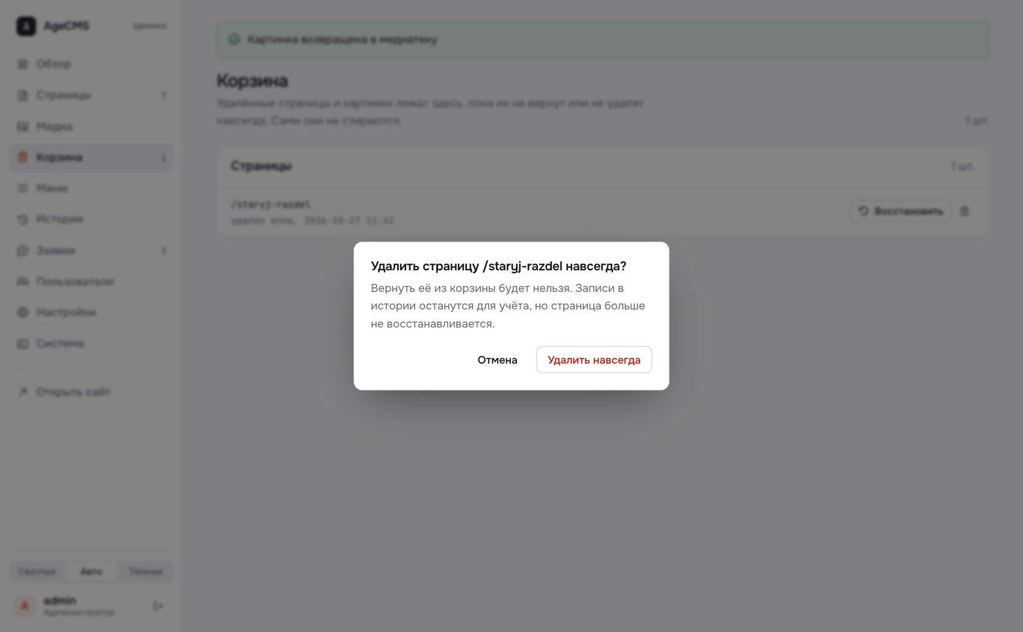
Рисунок 10. Окончательное удаление: отдельное подтверждение, только для администратора
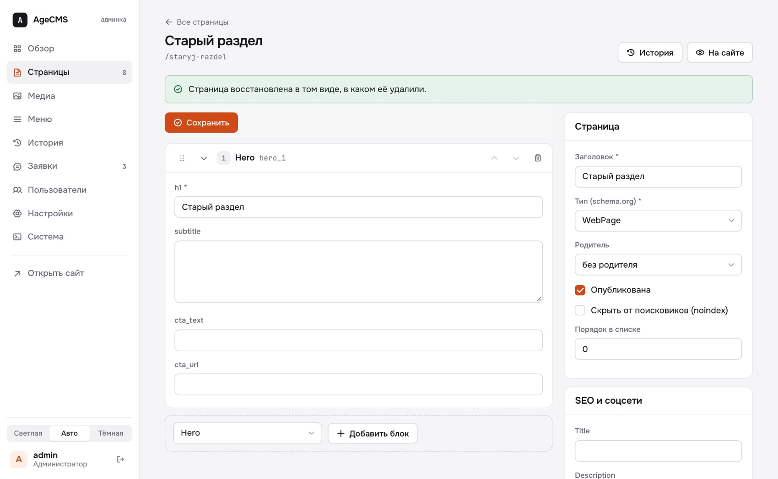
Рисунок 11. Восстановленная страница возвращается в том виде, в каком её удалили

Правила удаления
- Ничего не стирается сразу: и страницы, и картинки сначала попадают в Корзину. Автоматической очистки нет, как вы и сказали: удалять можно только вручную из самой Корзины.
- Окончательно удалять может только администратор. Редактор может убрать в Корзину и вернуть.
- Главную страницу удалить нельзя. Страницу, у которой есть дочерние, тоже: сначала удалите или переместите дочерние.
- «Удалить навсегда» убирает страницу из Корзины, и вернуть её через интерфейс уже нельзя. Журнал изменений при этом остаётся: он только дополняется, и его проверочная цепочка не должна ломаться (проверено тестом).
- Если у удалённой страницы родитель тем временем тоже удалён, она вернётся без родителя.

5. Редактор страницы и перетаскивание
Где: «Страницы» → значок «править» или название страницы. Слева блоки страницы, справа параметры страницы и блок SEO. Кнопка «Сохранить» закреплена сверху и работает по Ctrl+S (на Mac Cmd+S). Пока есть несохранённые правки, рядом появляется жёлтая пометка, а при попытке уйти со страницы браузер предупредит.
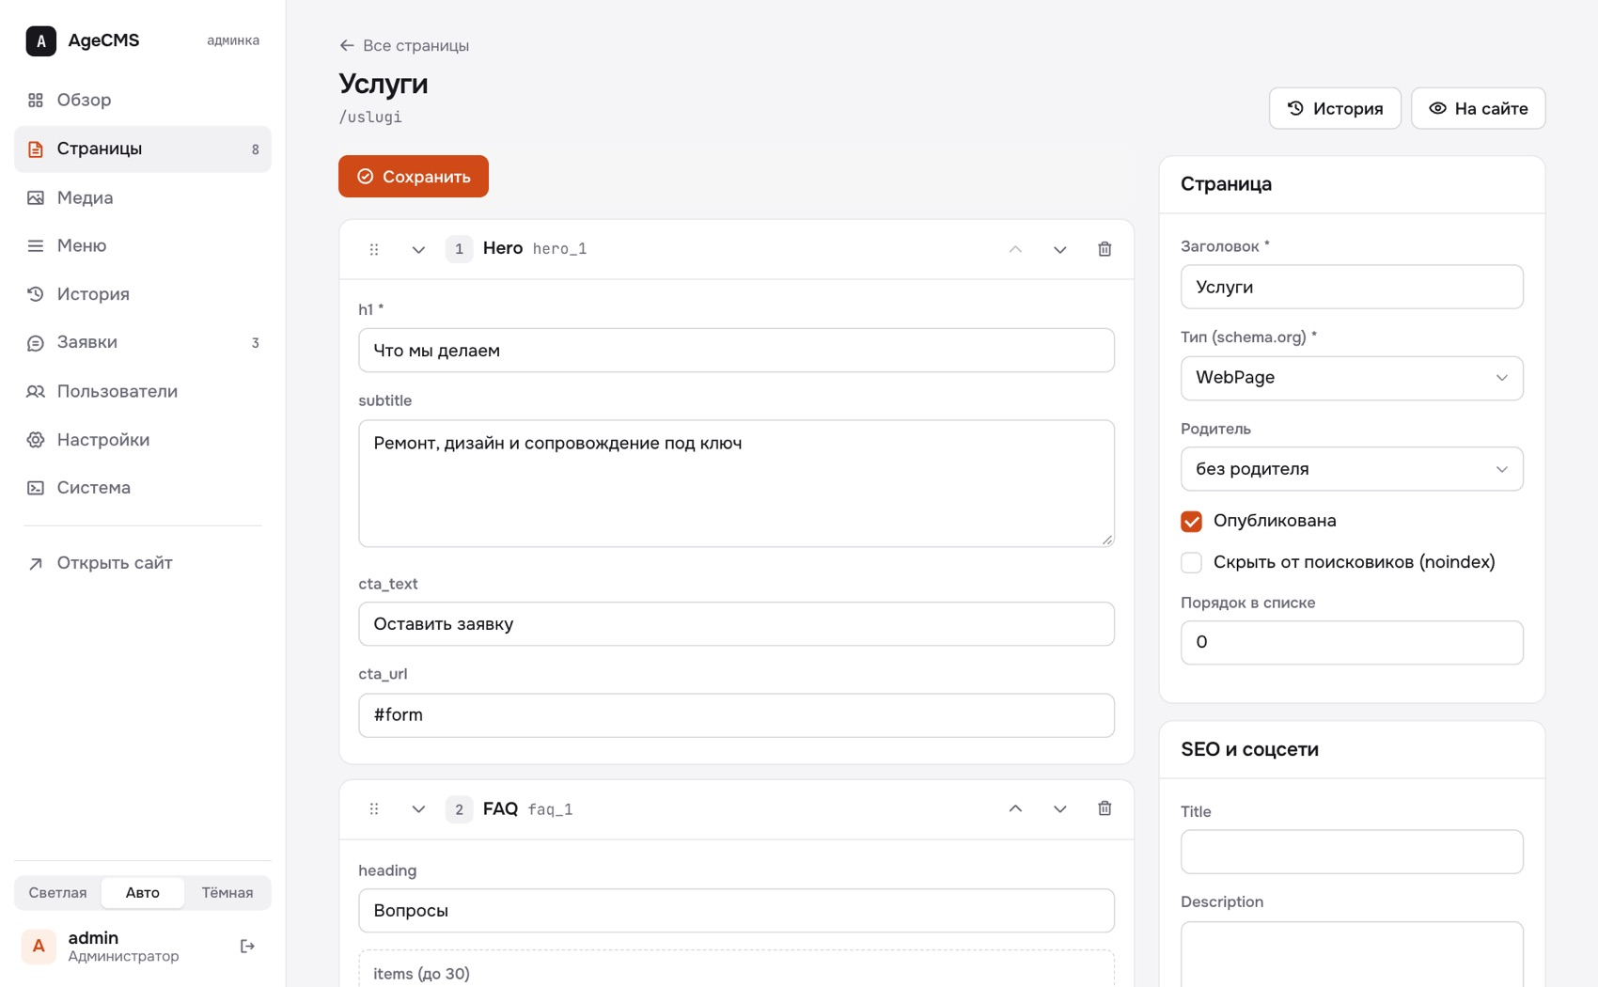
Рисунок 12. Редактор: блок «Hero» раскрыт, справа параметры страницы

Свернуть и перетащить
Блоки сворачиваются стрелкой слева. У каждого блока слева значок из шести точек: за него блок можно перетащить мышью, пальцем или пером. Для клавиатуры сохранены кнопки «вверх» и «вниз». Список перемещается так же и внутри блока (например, пункты «Bento features» или вопросы FAQ).
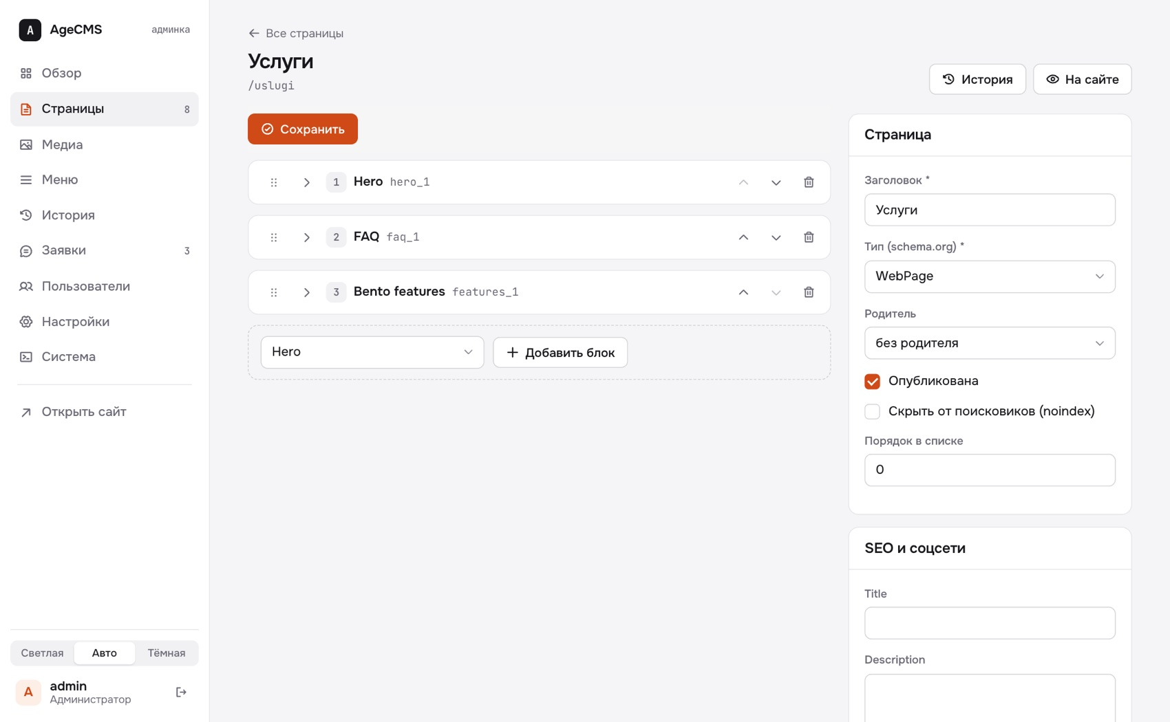
Рисунок 13. Свёрнутые блоки удобно переставлять
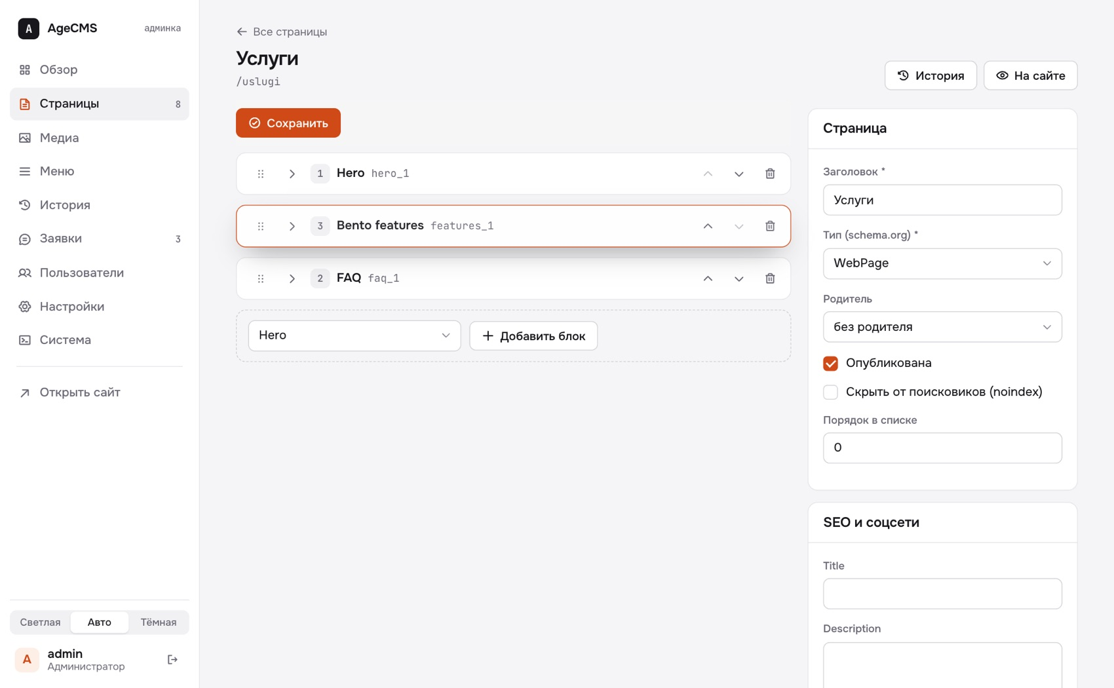
Рисунок 14. Момент перетаскивания: блок «Bento features» (оранжевая рамка) переносится выше блока FAQ
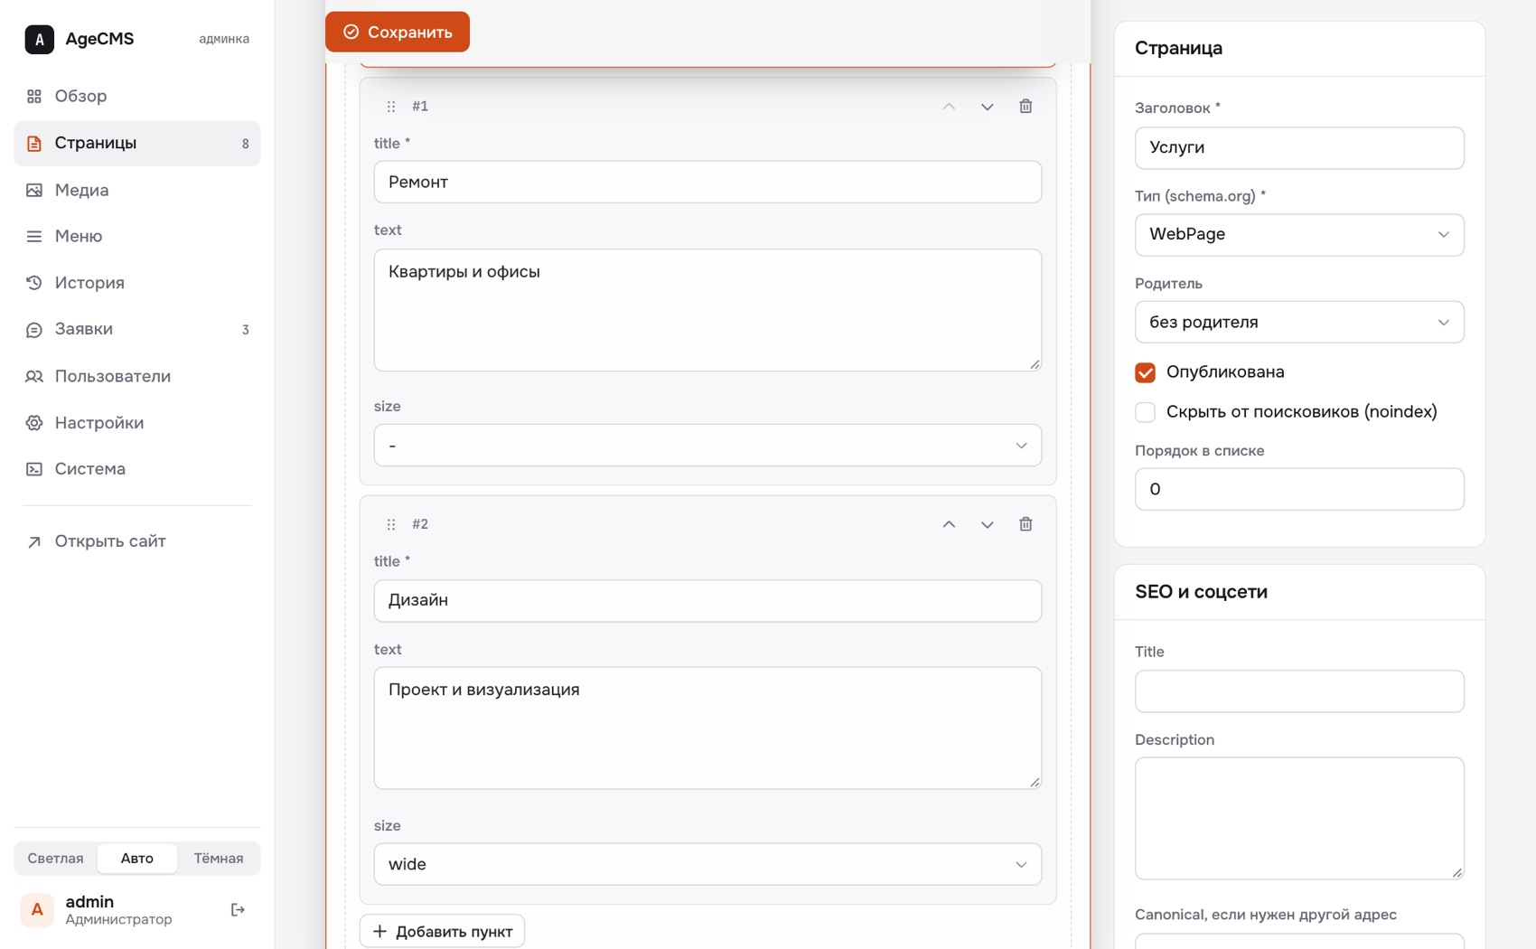
Рисунок 15. Перетаскивание пункта списка внутри блока

Блок «Картинка» и выбор из медиатеки
В список типов блоков добавлен «Image»: картинка, описание для доступности (alt, обязательно), подпись и переключатель «на всю ширину». Для поля картинки справа от адреса есть значок «выбрать из медиатеки». В окне можно взять готовую картинку или загрузить новую прямо оттуда: она сразу подставится в поле.
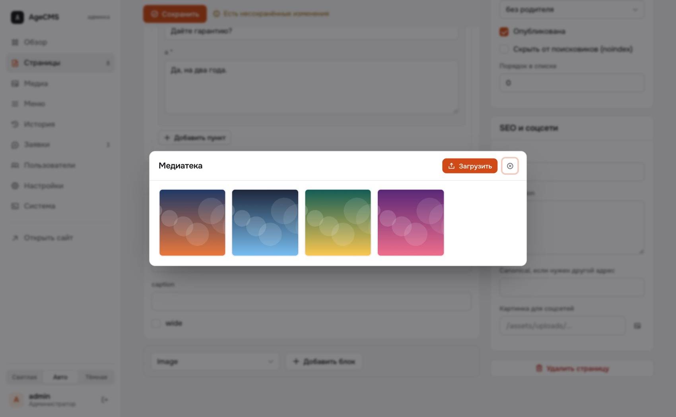
Рисунок 16. Окно медиатеки в редакторе
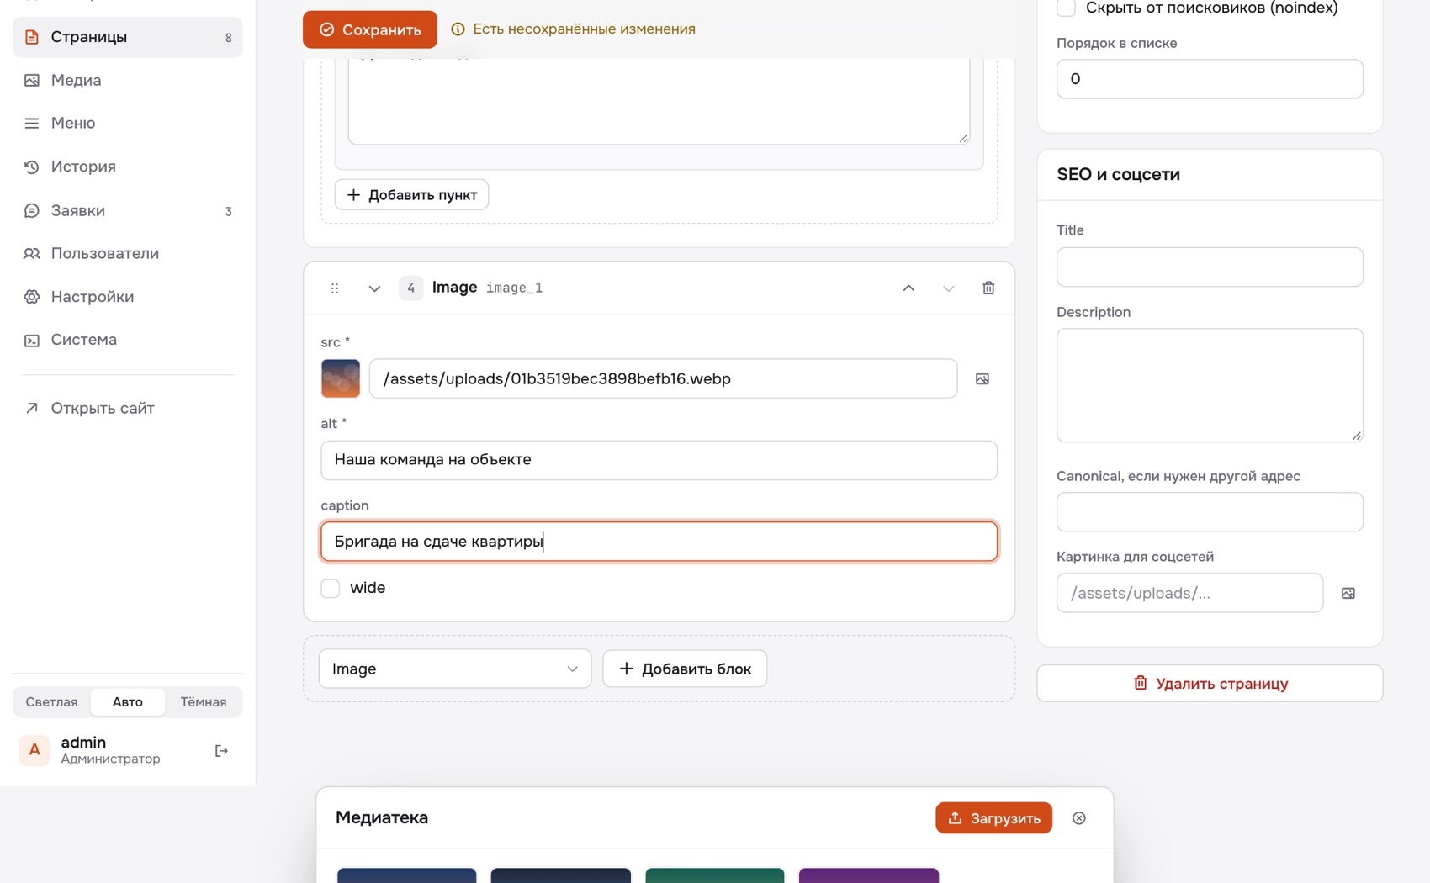
Рисунок 17. Заполненный блок «Картинка»
Тем же выбором пользуется поле «Картинка для соцсетей» в блоке SEO.
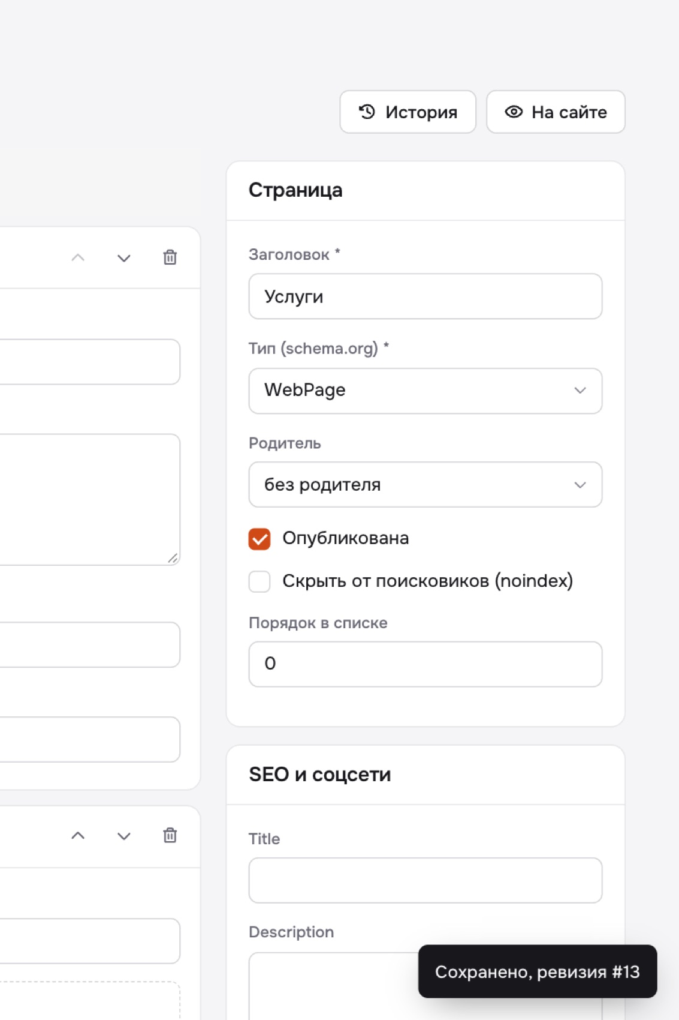
Рисунок 18. Правая колонка: параметры страницы, SEO, картинка для соцсетей и кнопка удаления
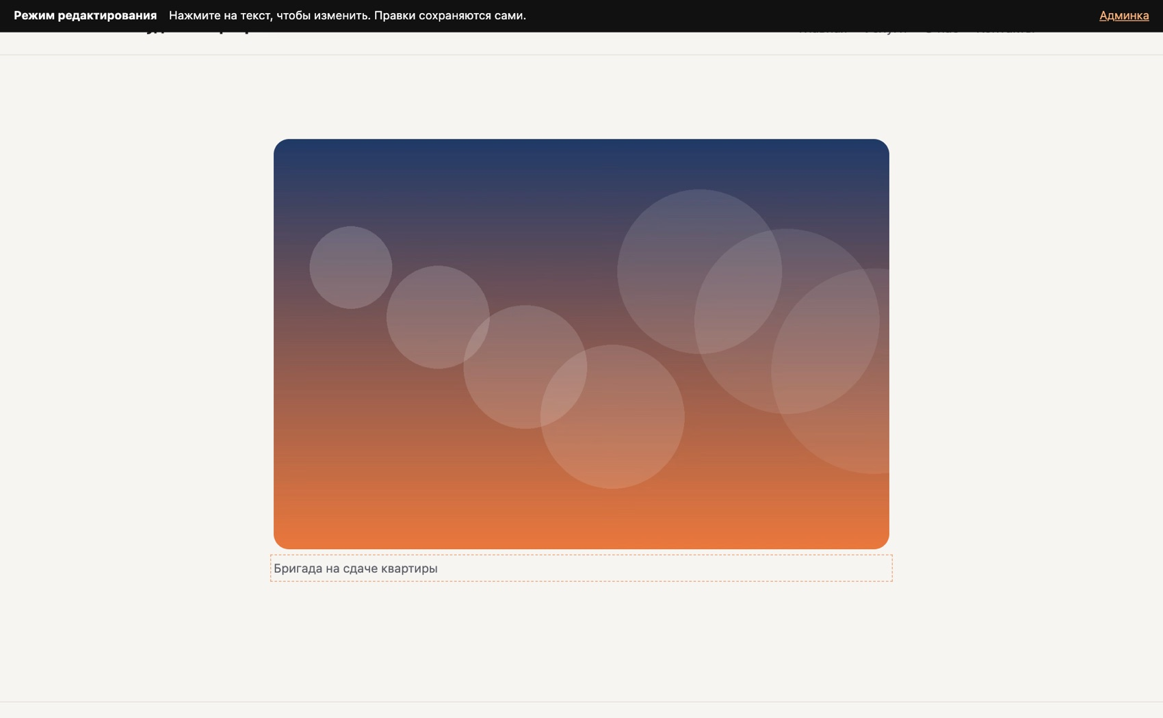
Рисунок 19. Так блок выглядит на сайте. Если рядом есть версия AVIF, браузеру отдаётся она

6. Медиа
Где: раздел «Медиа». Файлы можно перетащить на рамку или выбрать кнопкой, сразу несколько. Принимаются JPEG, PNG, GIF и WebP до 10 МБ. Каждая картинка сразу пережимается в WebP, а где сервер умеет, ещё и в AVIF, более новый и лёгкий формат (на тестовой копии на Mac он есть, на сервере zurih его нет, там остаётся WebP), лишние данные вроде геометок удаляются, ширина ограничивается 2400 пикселями. Исходный файл не хранится, поэтому подложить под видом картинки скрипт нельзя: это проверено тестом.
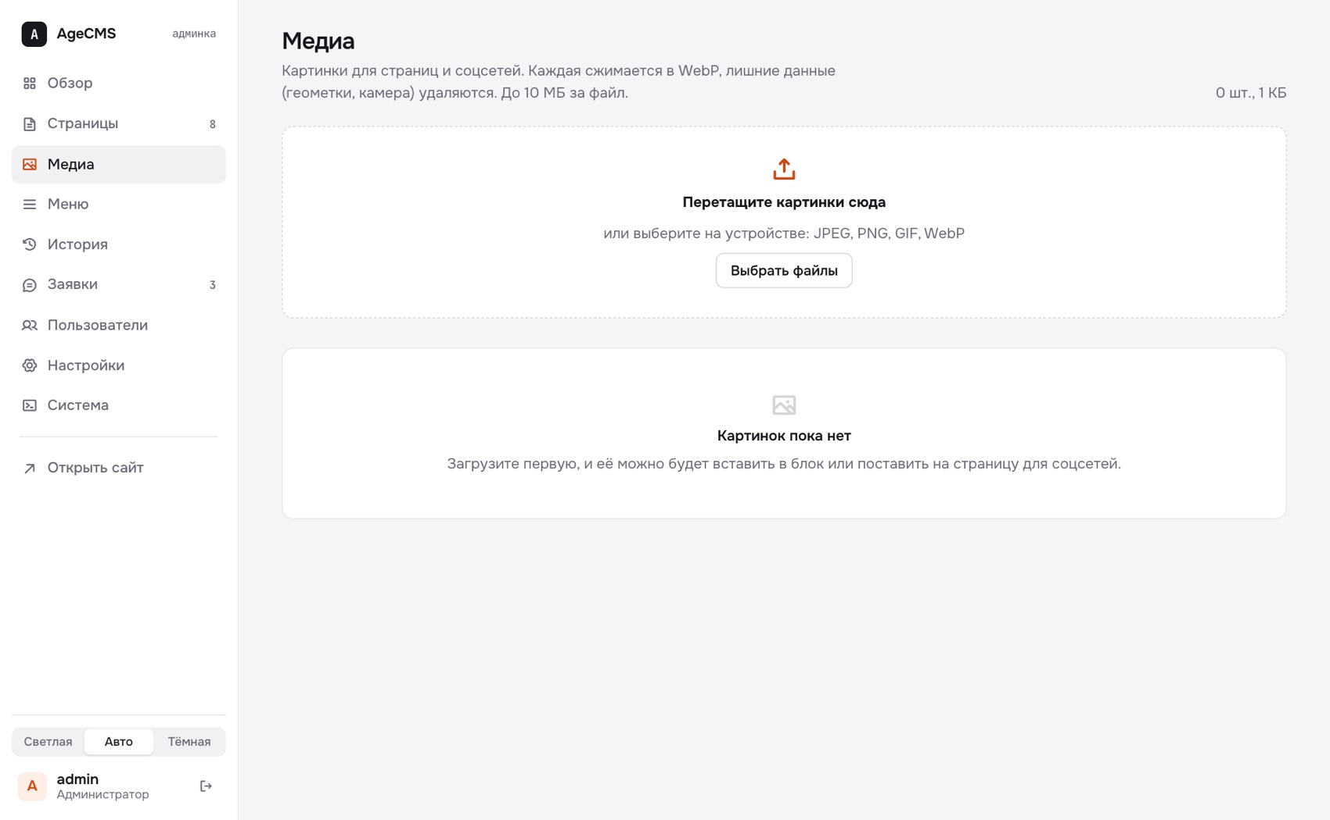
Рисунок 20. Пустая медиатека с областью загрузки
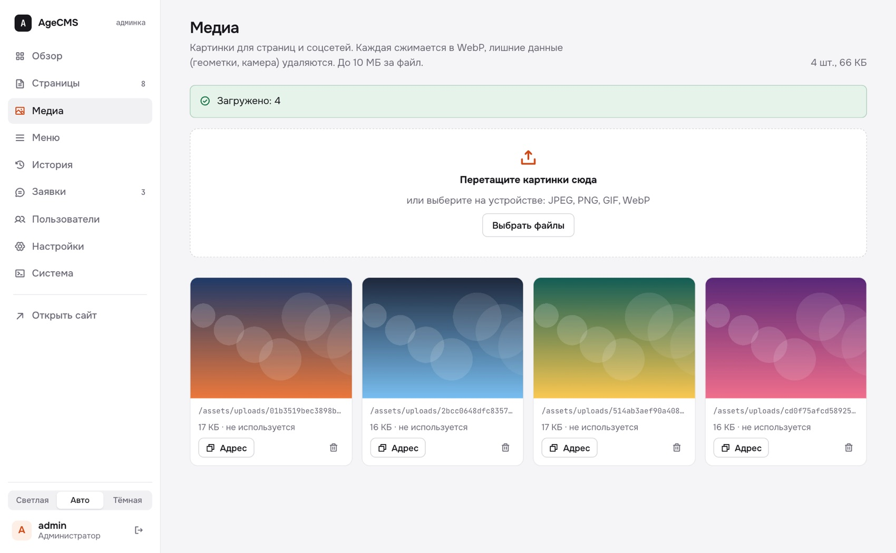
Рисунок 21. После загрузки четырёх файлов: адрес, размер, использование
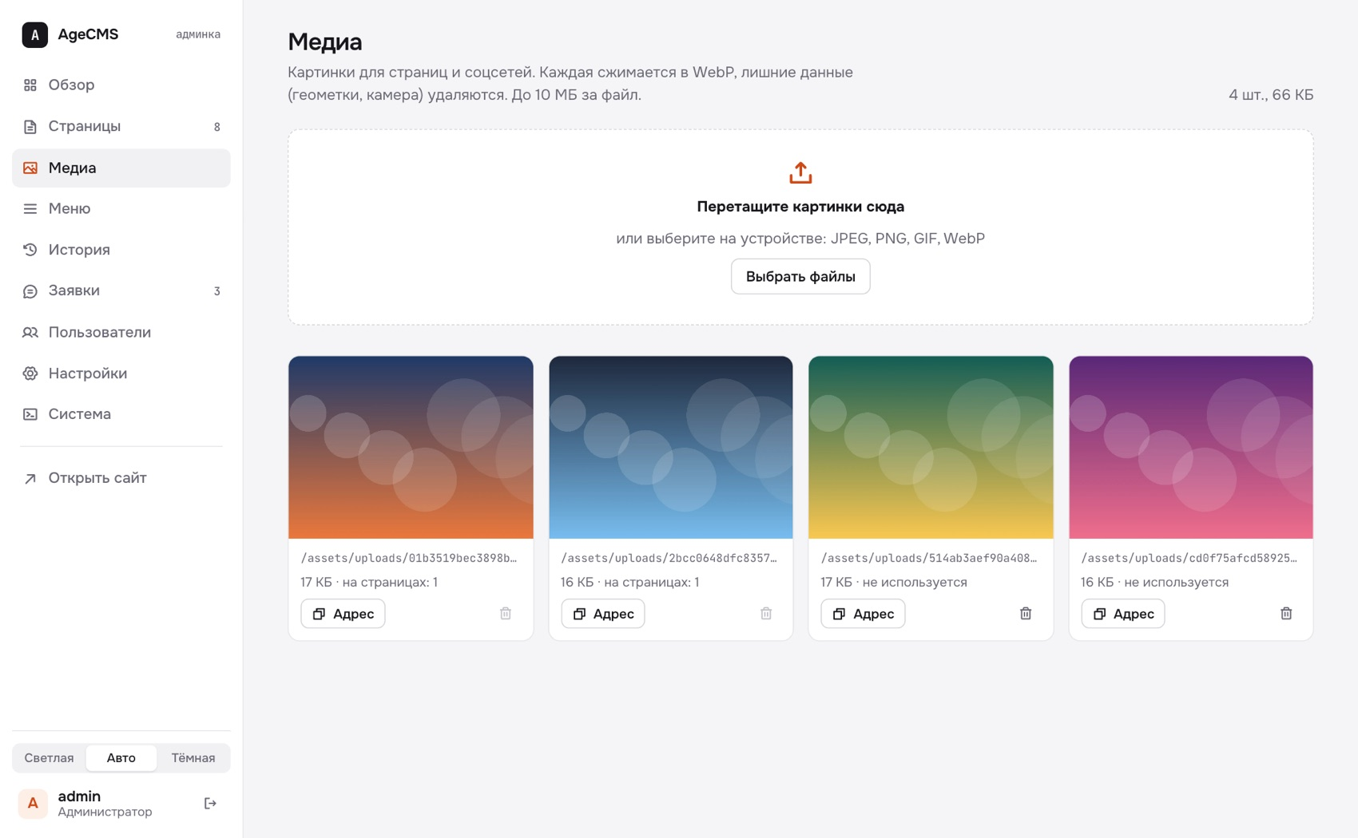
Рисунок 22. Картинка, которая стоит на странице, помечена, а кнопка удаления у неё неактивна
- Кнопка «Адрес» копирует путь картинки, который можно вставить в любое поле.
- Картинку, которая используется на странице, убрать нельзя: сначала уберите её со страницы. Неиспользуемую можно убрать в Корзину, там её видно в миниатюре, можно вернуть (адрес снова заработает) или удалить навсегда, но это может только администратор.
- Если браузер без JavaScript, загрузка работает через обычную форму.

7. Меню
Где: раздел «Меню». Верхнее и нижнее меню правятся отдельно, у каждого своя кнопка «Сохранить». Пункты переставляются перетаскиванием за значок слева или стрелками. Для адреса есть подсказка со списком страниц сайта. До 30 пунктов, ссылки: путь на сайте, полный адрес или якорь.
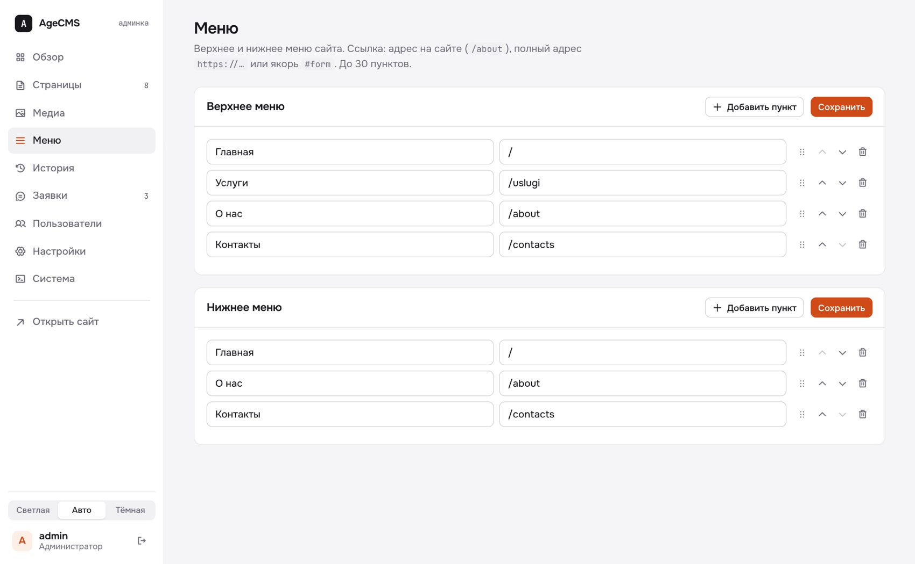
Рисунок 23. Редактор меню

8. Пользователи и пароли
Где: раздел «Пользователи» (только администратор). У остальных ролей на этом месте страница «Профиль» со сменой собственного пароля.
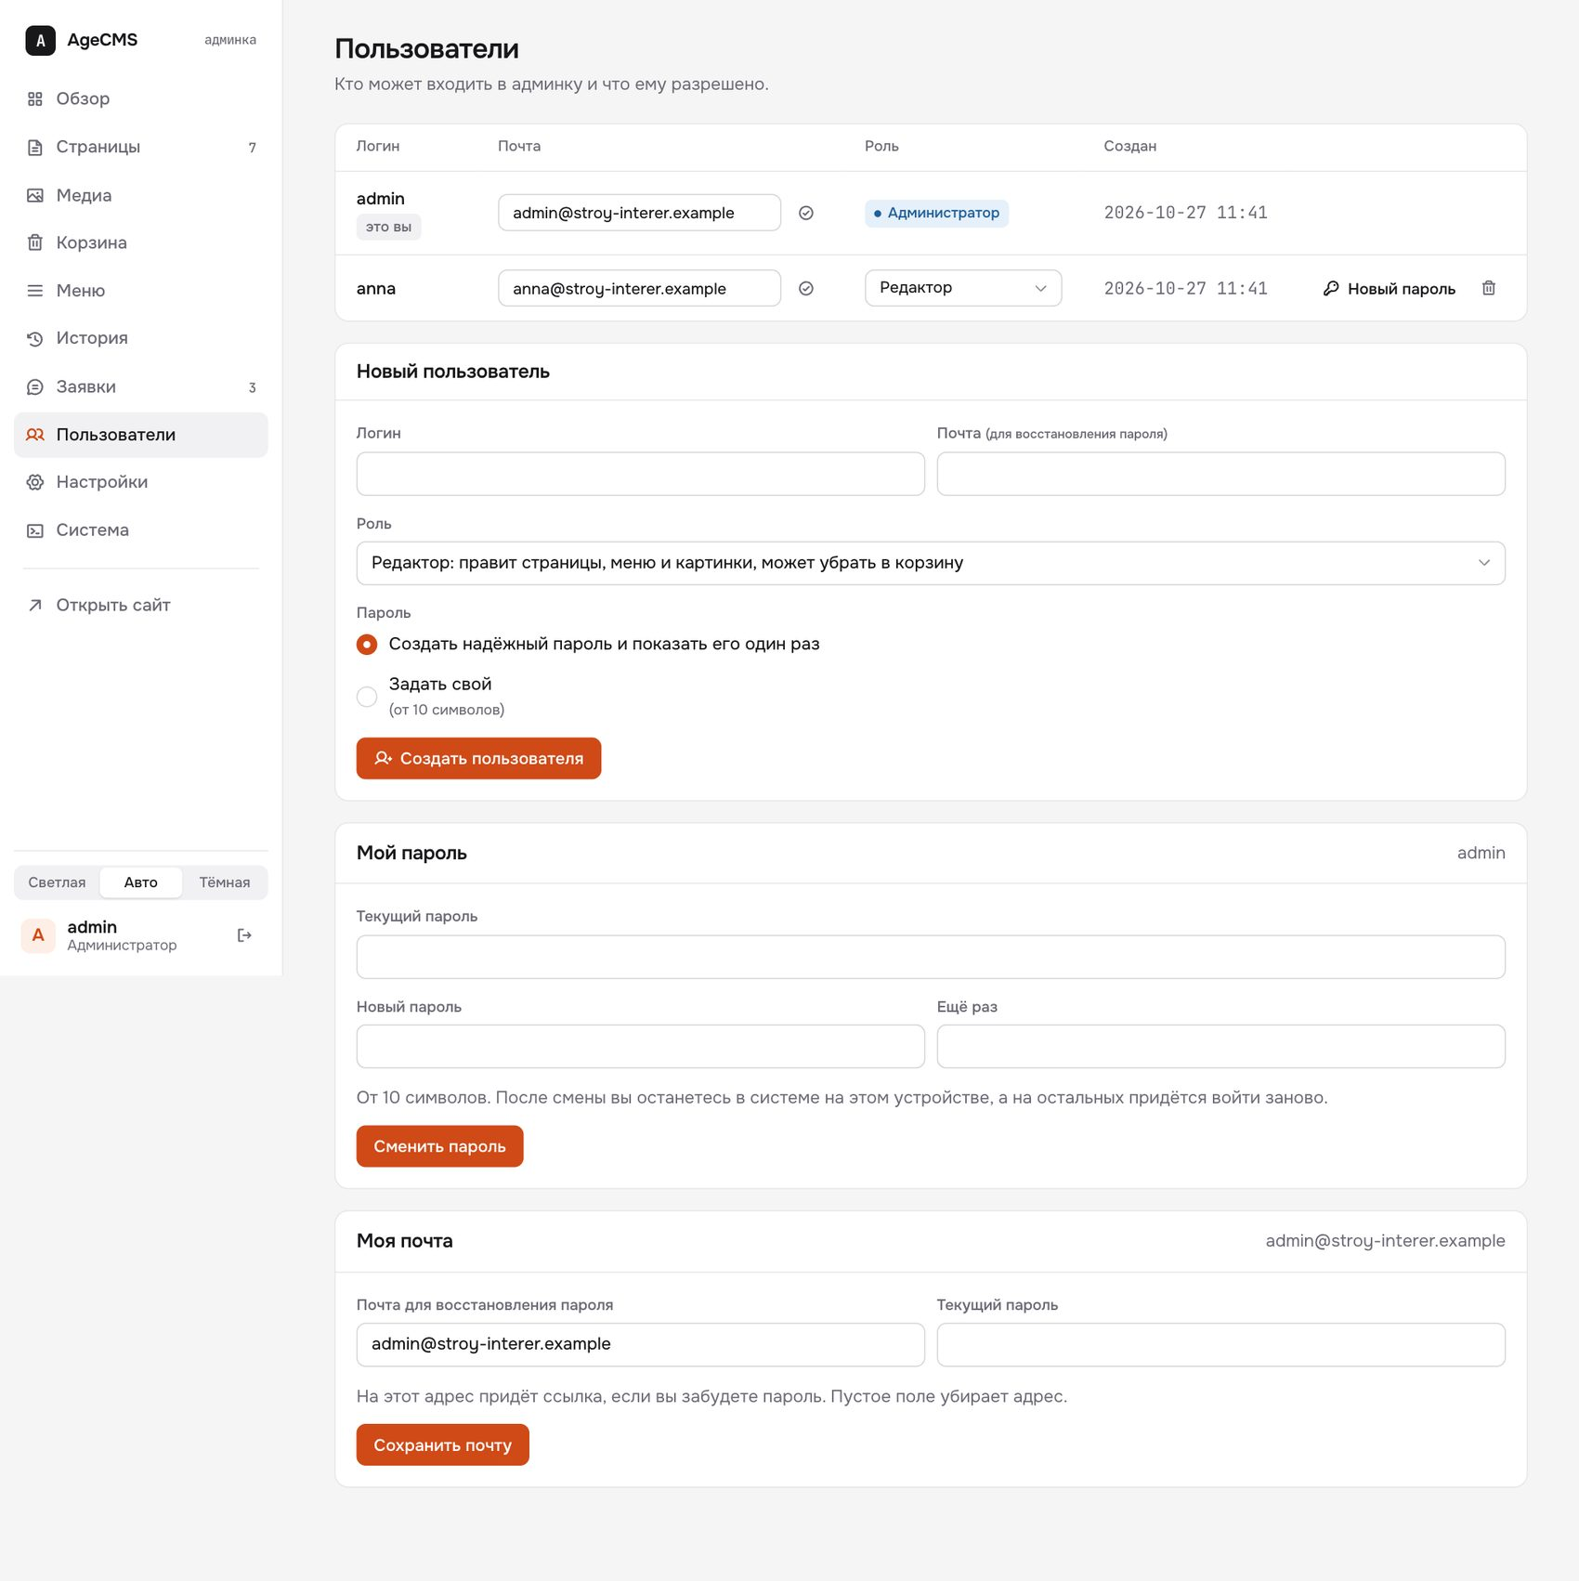
Рисунок 24. Список пользователей с почтой и ролью, создание, смена своего пароля и своей почты
- Создание: логин, почта (для восстановления пароля), роль и пароль. Пароль можно задать самому (от 10 символов) или поручить системе: она создаёт надёжный из 16 символов без путаницы вроде O и 0 и показывает его один раз с кнопкой «Копировать».
- Роль (администратор или редактор) и почта меняются прямо в списке, изменение действует сразу. Своя почта меняется в профиле с вводом текущего пароля.
- Новый пароль для другого человека создаёт система и показывает один раз.
- Удаление с подтверждением. Правки удалённого человека в истории остаются.
- Свой пароль меняется с вводом текущего. После смены вы остаётесь в системе на этом устройстве, а на остальных придётся войти заново.
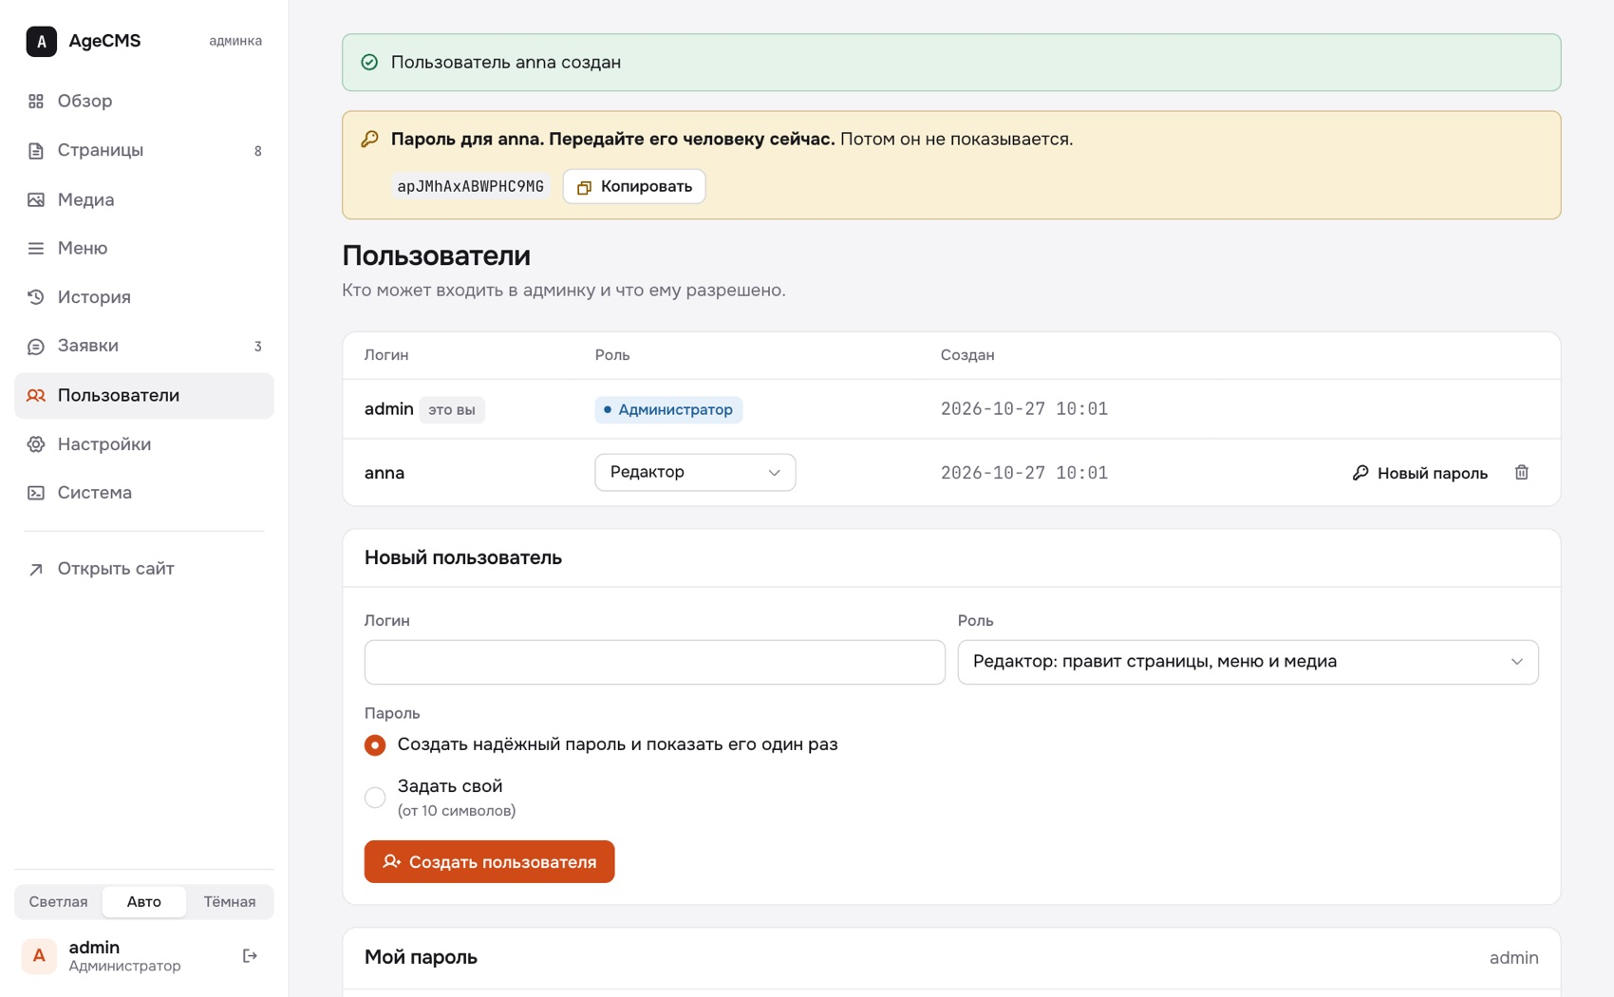
Рисунок 25. Пользователь создан, пароль показан один раз
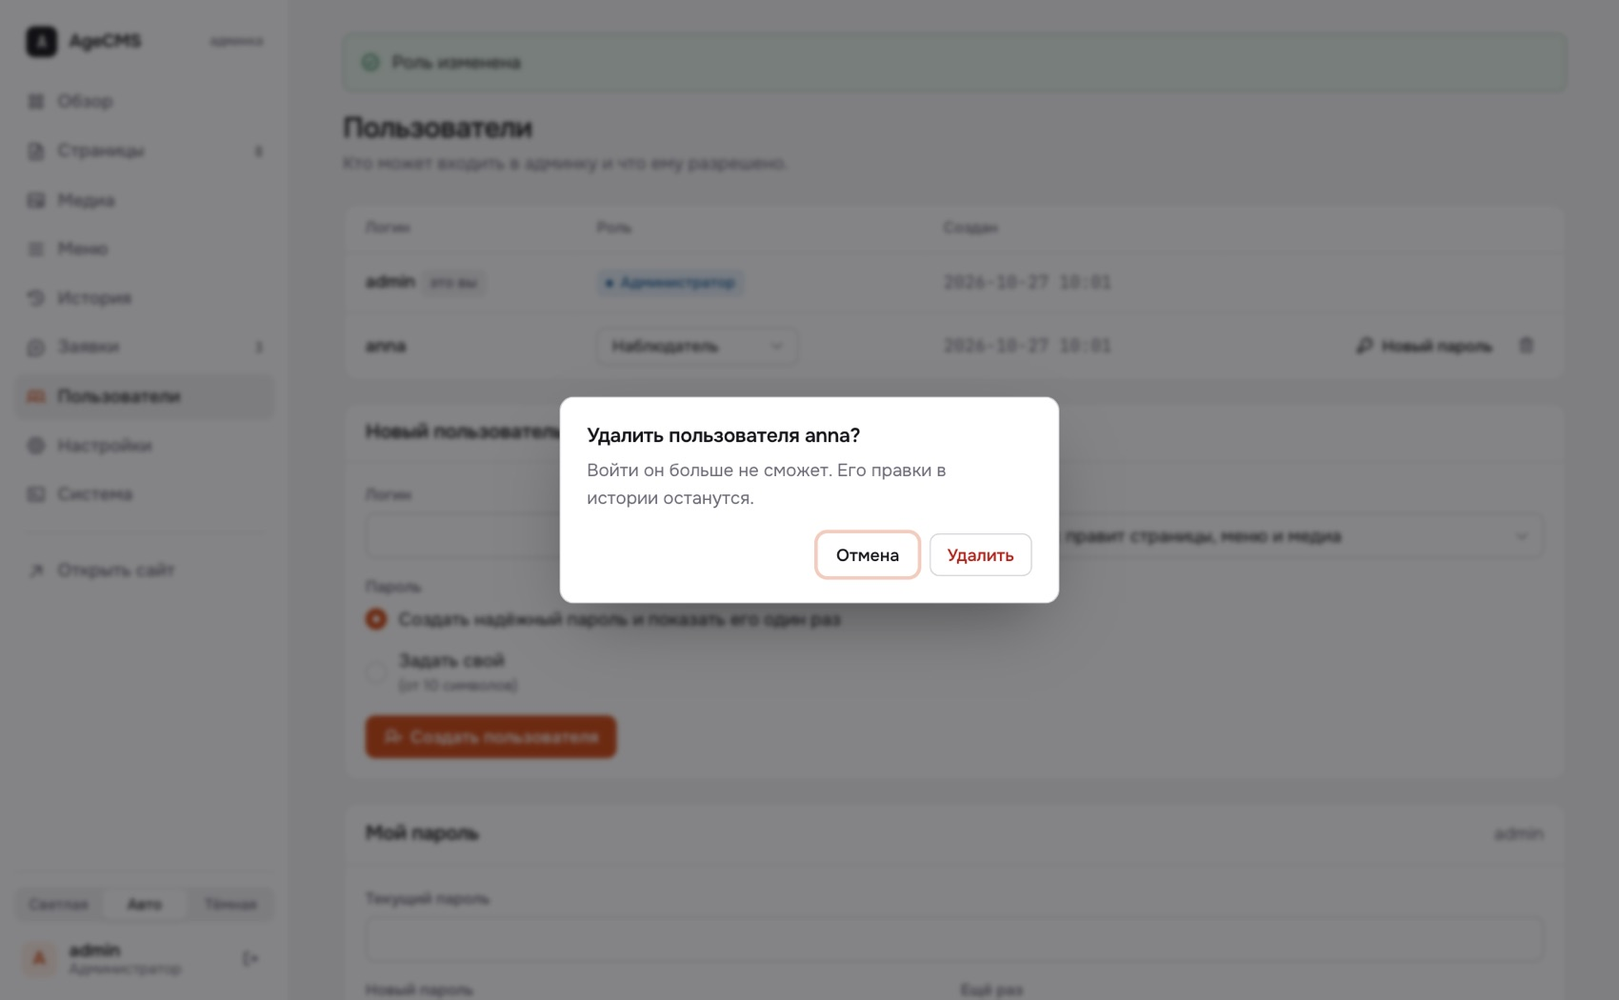
Рисунок 26. Подтверждение удаления пользователя

Защита от потери доступа
- Нельзя изменить собственную роль и удалить собственную учётную запись.
- Нельзя понизить или удалить последнего администратора.
- Все изменения пользователей пишутся в журнал сервера.

9. Вход и восстановление пароля по почте
Где: на странице входа ссылка «Забыли пароль?». Работает, если у пользователя указана почта (раздел «Пользователи») и на сайте настроена отправка писем (раздел «Настройки», блок «Почта»).
- Человек вводит логин или почту и получает одинаковый ответ в любом случае, чтобы нельзя было выяснить, есть ли такой пользователь.
- На почту приходит письмо со ссылкой. Ссылка действует один час и срабатывает один раз, новая ссылка отменяет прежние.
- По ссылке открывается форма «Новый пароль». После сохранения человек выходит со всех устройств и входит уже с новым паролем.
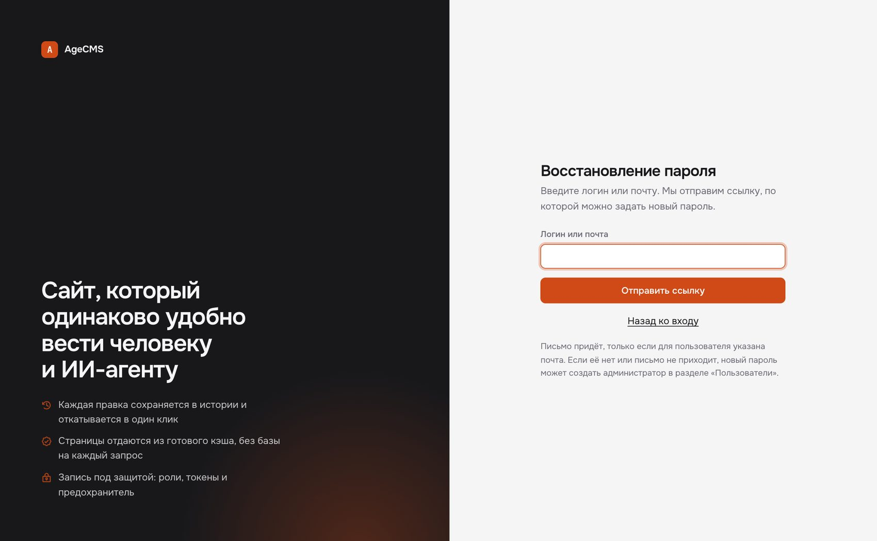
Рисунок 27. Страница восстановления: ввести логин или почту
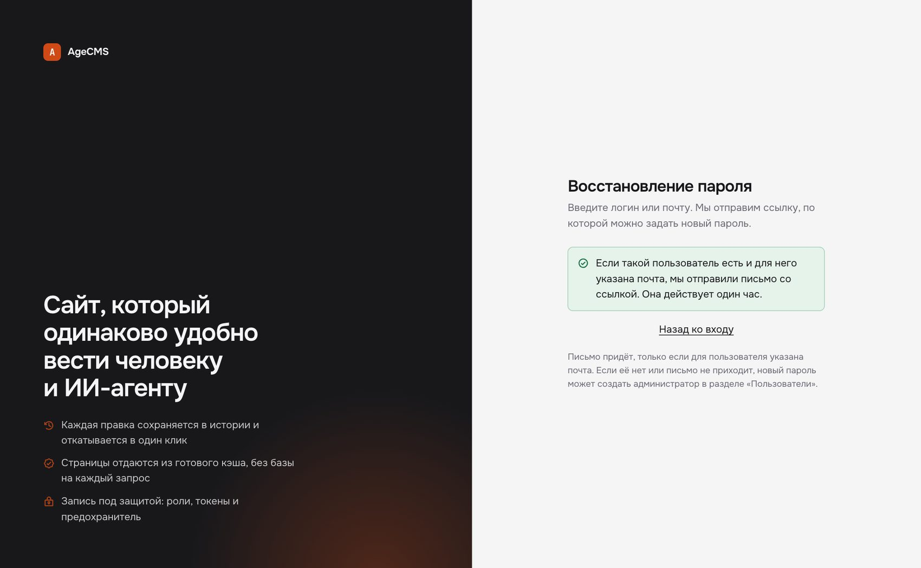
Рисунок 28. Ответ одинаков для любого логина
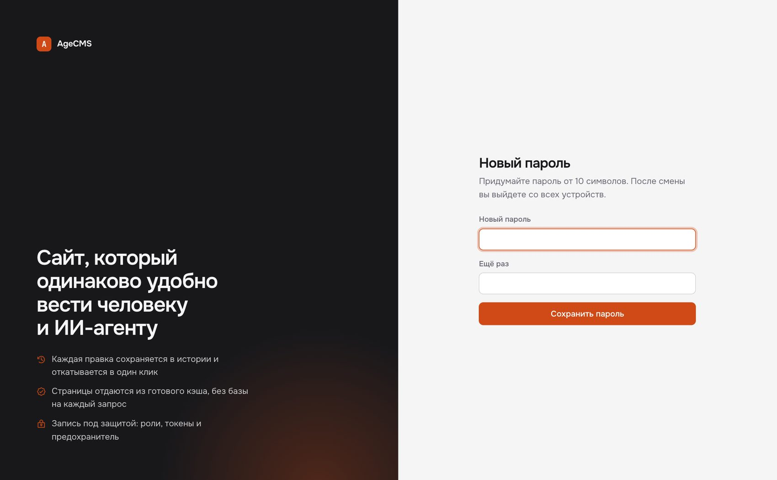
Рисунок 29. Форма нового пароля по ссылке из письма
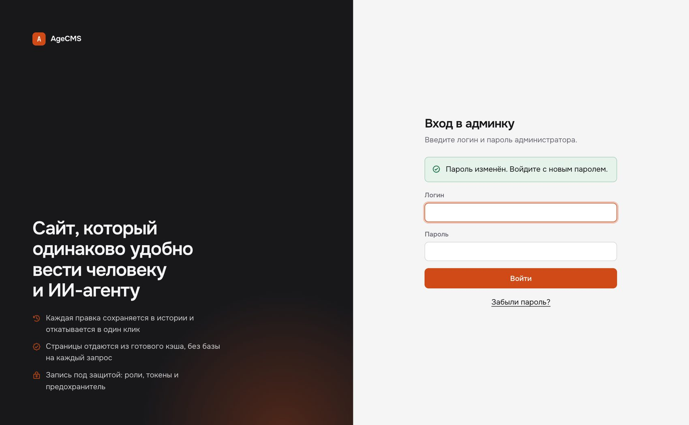
Рисунок 30. После смены пароля: вход с новым паролем
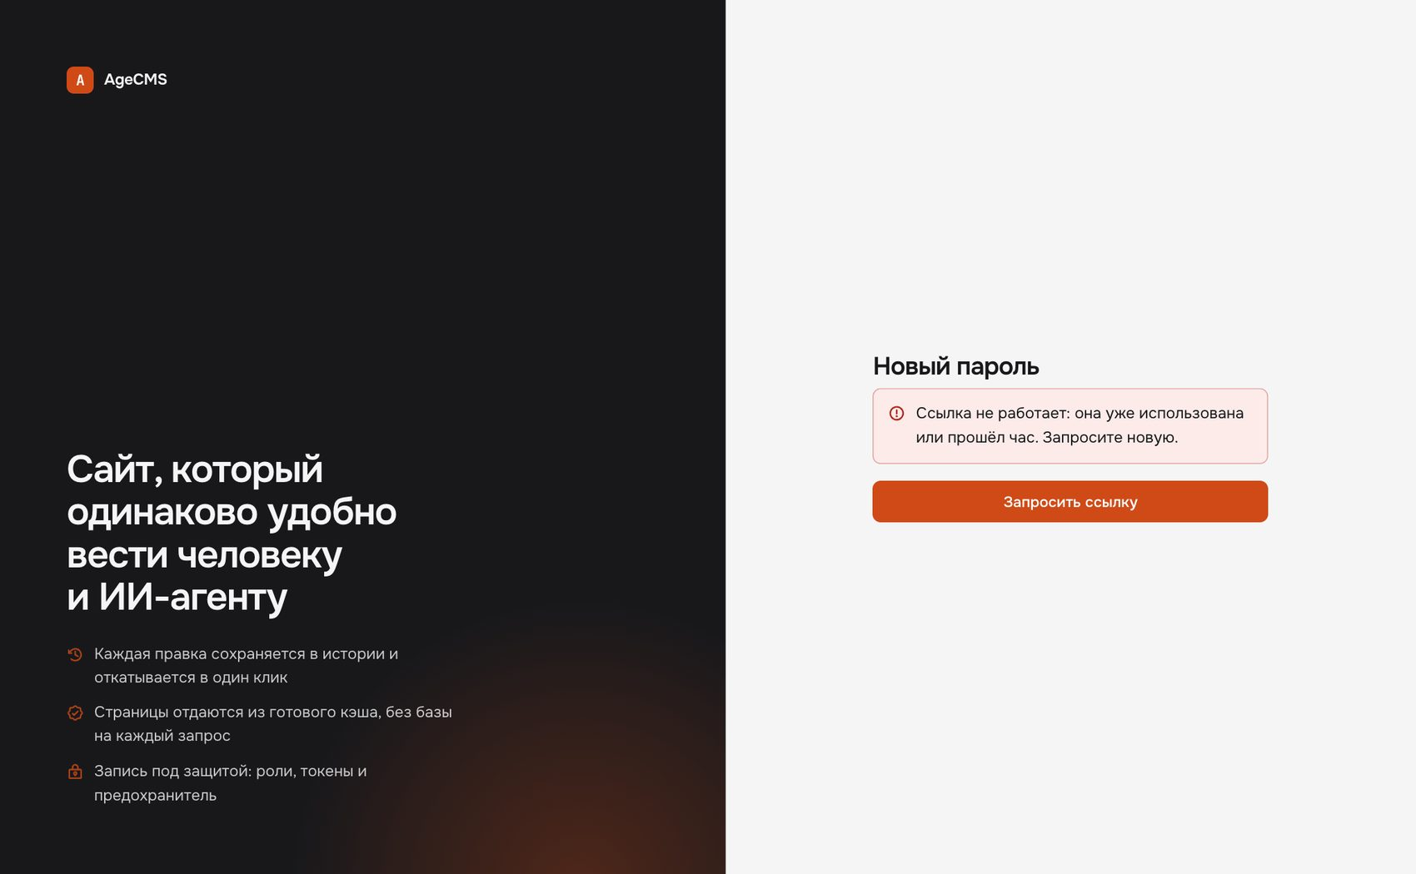
Рисунок 31. Использованная или устаревшая ссылка не работает
Защита: не больше 3 писем в час на один аккаунт и 5 запросов в час с одного адреса, ссылка хранится на сервере только в виде отпечатка, страница со ссылкой не передаёт её дальше через заголовок Referer, слабый пароль не расходует ссылку.

Настройка почты
Администратор открывает «Настройки», блок «Почта», выбирает способ: почта хостинга (PHP mail) или SMTP-сервер, и нажимает «Отправить тестовое письмо» на свою почту. Пароль SMTP хранится не в базе, а в закрытом файле настроек на сервере. Если письма не доходят, администратор всегда может создать новый пароль вручную в «Пользователях».
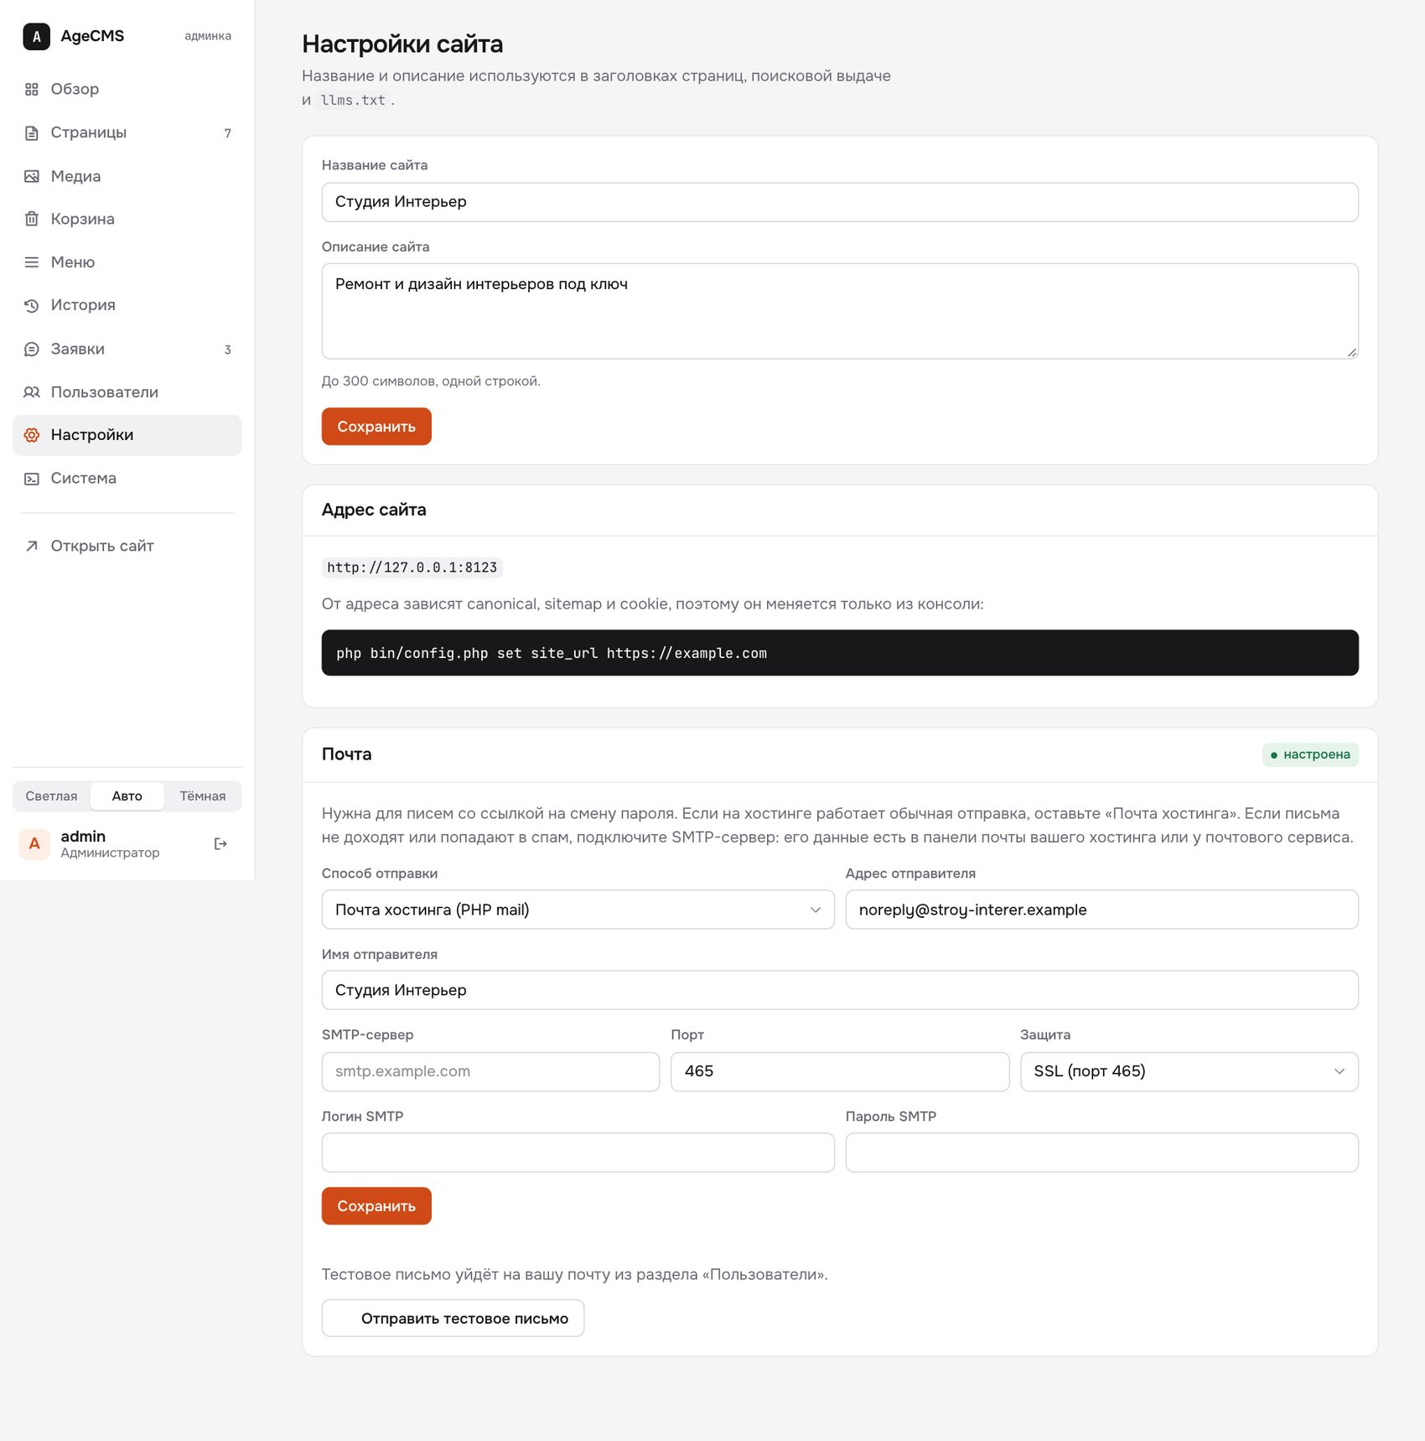
Рисунок 32. Настройки: блок «Почта» с тестовым письмом

10. История, заявки, настройки, система
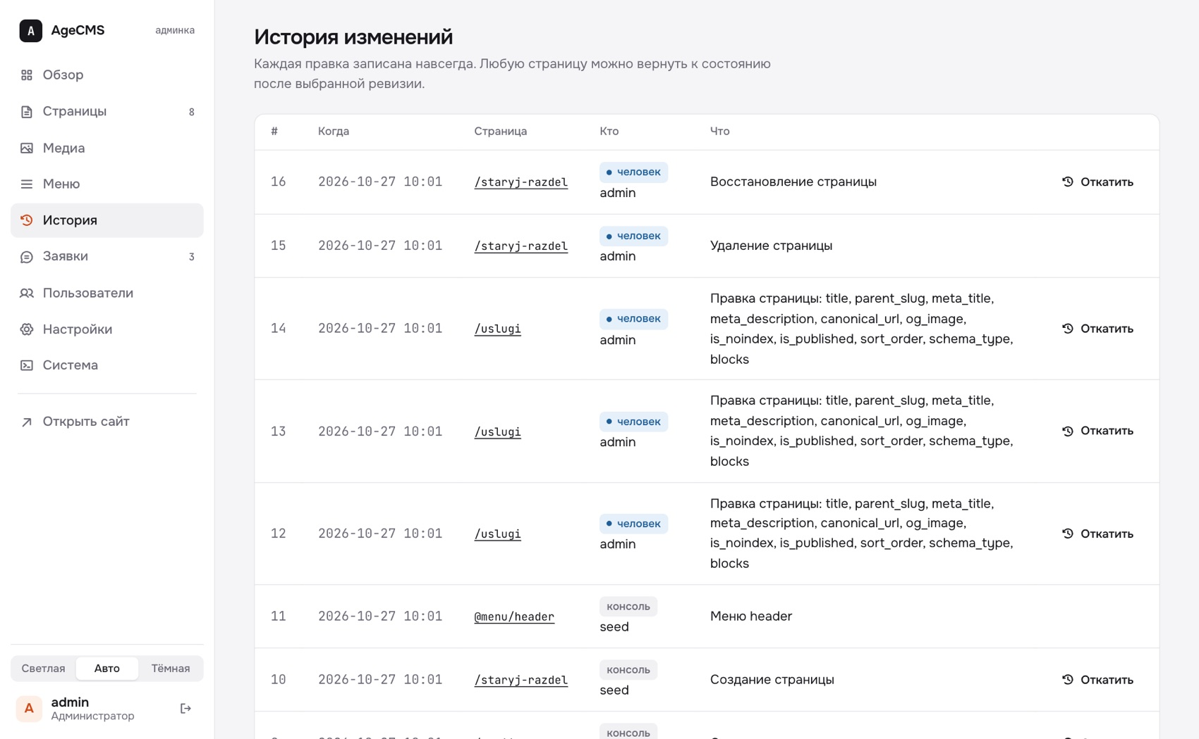
Рисунок 33. История: кто, когда, что изменил. «Откатить» возвращает страницу к выбранной версии
В истории видны и удаления, и восстановления. Откат делается и для удалённой страницы (она создаётся заново), но откатить «к самому удалению» нельзя: для такой записи кнопки нет.
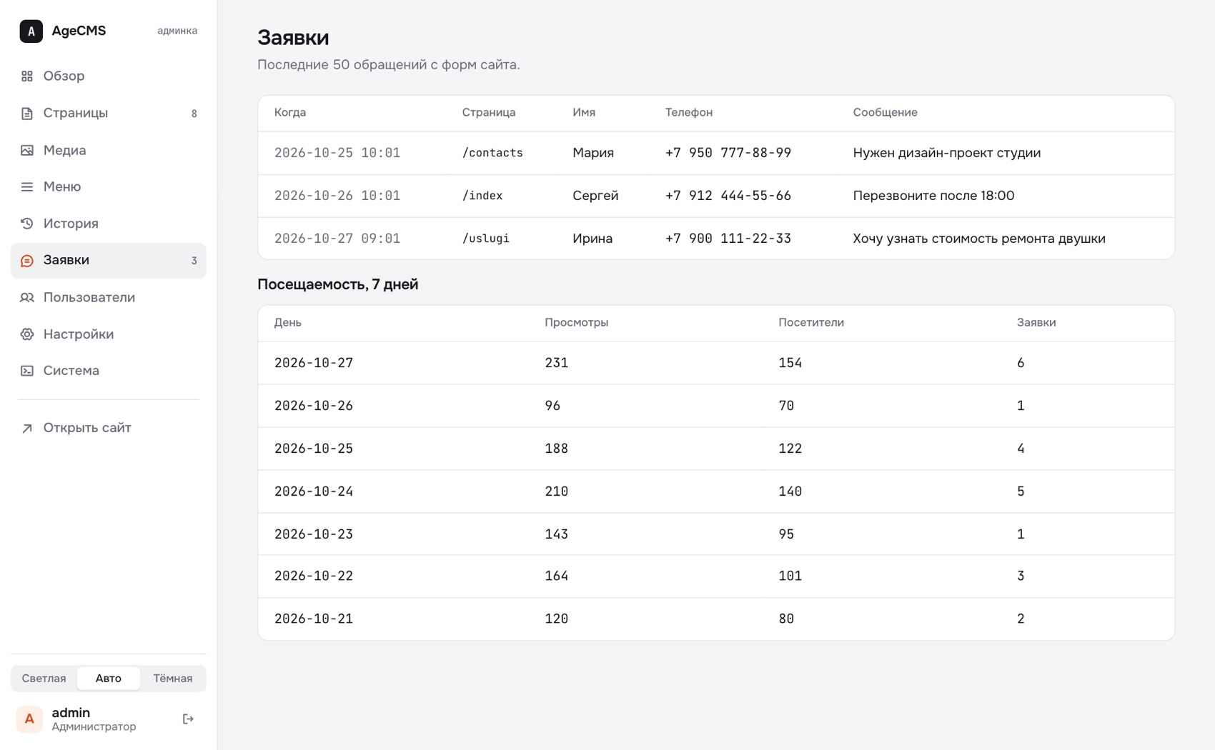
Рисунок 34. Заявки и посещаемость за 7 дней (данные тестовые)
Настройки сайта. По замечанию к первой версии поля подписаны так, как их понимают поисковики и ИИ-модели: «Название сайта (title)» идёт в заголовок каждой страницы, «Описание сайта (description)» служит описанием по умолчанию. Добавлено отдельное поле «Текст для ИИ-моделей (llms.txt)»: свободный текст до 4000 символов в формате Markdown (чем занимается компания, для кого, что не делаем, как называть, контакты). Он выводится в /llms.txt после описания, отдельно от него, посетители сайта его не видят. Его можно менять и через ИИ-агента (set_settings, поле llms_text).
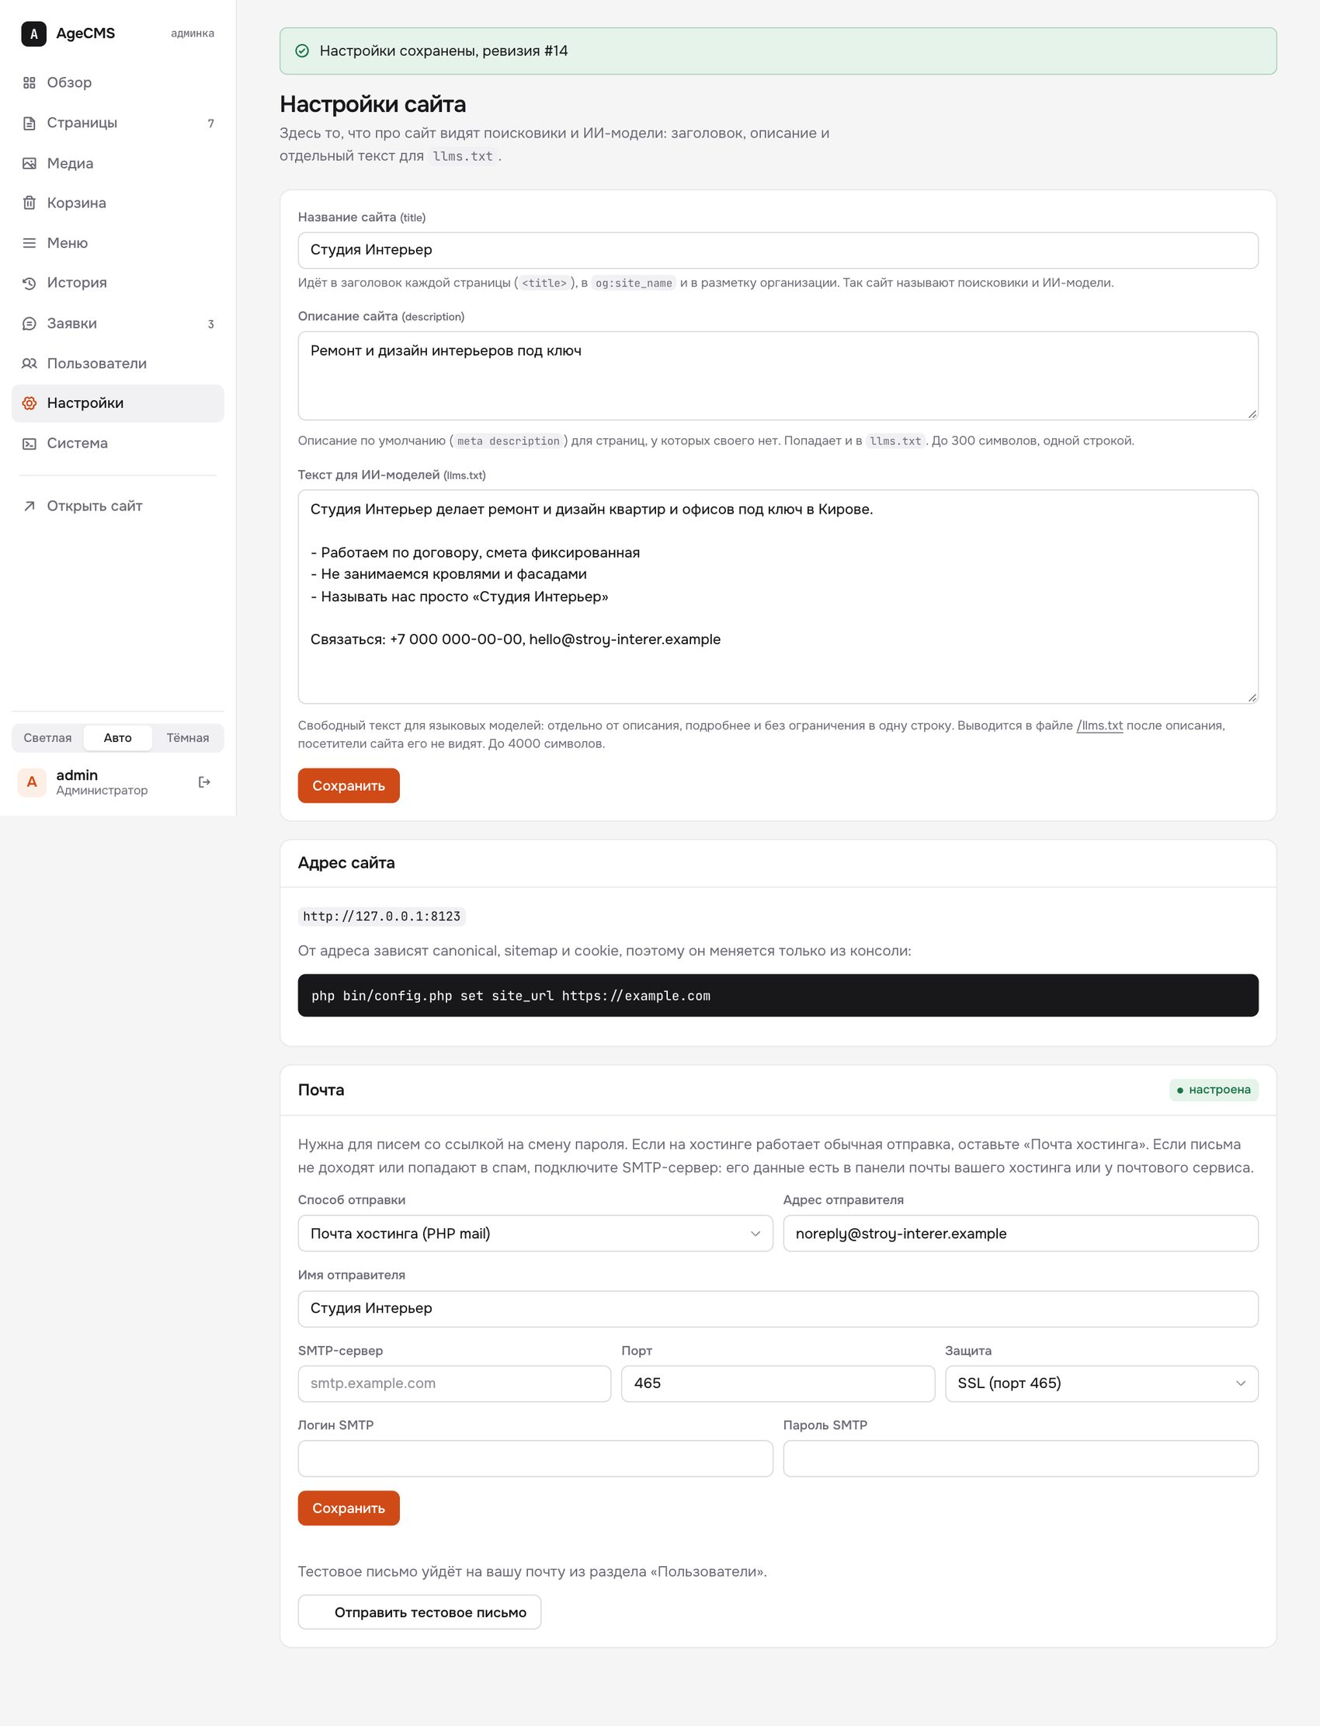
Рисунок 35. Настройки сайта: подписи title и description, отдельный текст для llms.txt и блок почты
Система. Обслуживание (кэш, бэкап), модули и доступ для ИИ-агентов. Как устроен доступ агентов, описано в разделе 13.
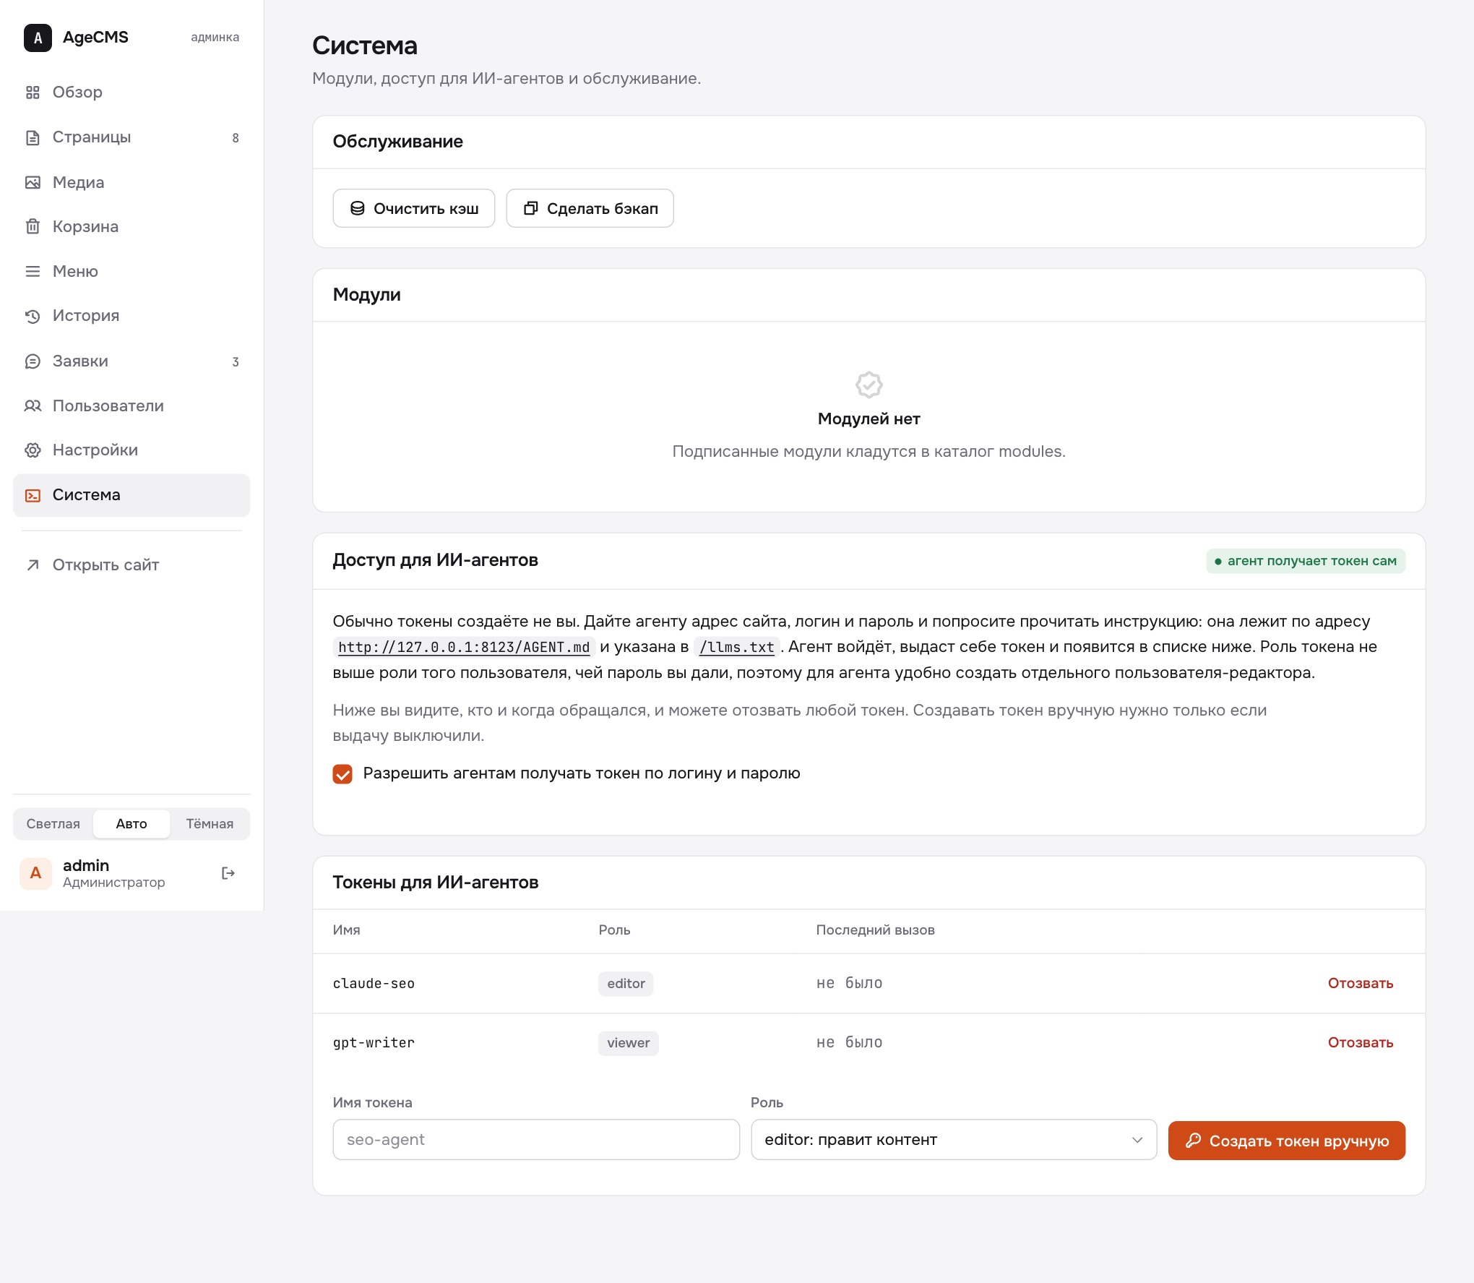
Рисунок 36. Система: доступ для ИИ-агентов, переключатель самовыдачи, список токенов с кнопкой «Отозвать»

11. Установщик для хостинга без SSH
Установщик открывается по адресу вида /admin/install.php?key=…, где ключ лежит в файле data/install.key, который владелец сайта загружает вручную. Без ключа страница отвечает «не найдено».
- Проверка среды: версия PHP, нужные расширения, что обязательно, а что лишь желательно.
- Данные сайта: адрес (подставляется автоматически, нужно подтвердить), название, логин, почта администратора, пароль (свой или созданный системой), демонстрационные страницы.
- Готово: логин и пароль с кнопкой «Копировать». Команды cron здесь больше нет: по вашему замечанию сайт всё делает сам (см. ниже).
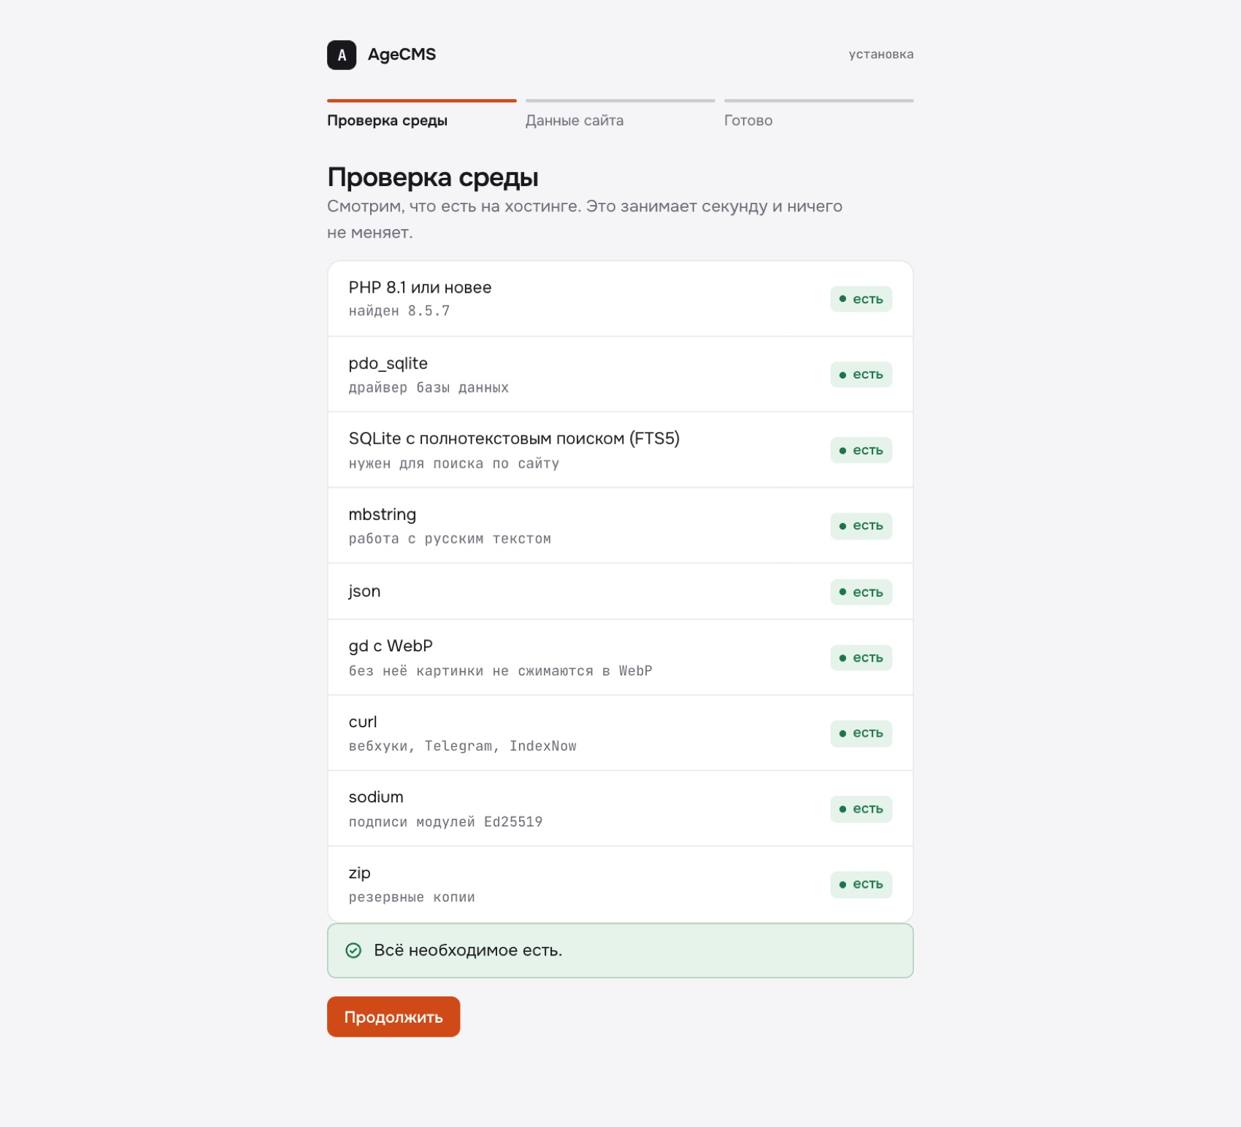
Рисунок 37. Шаг 1: проверка среды
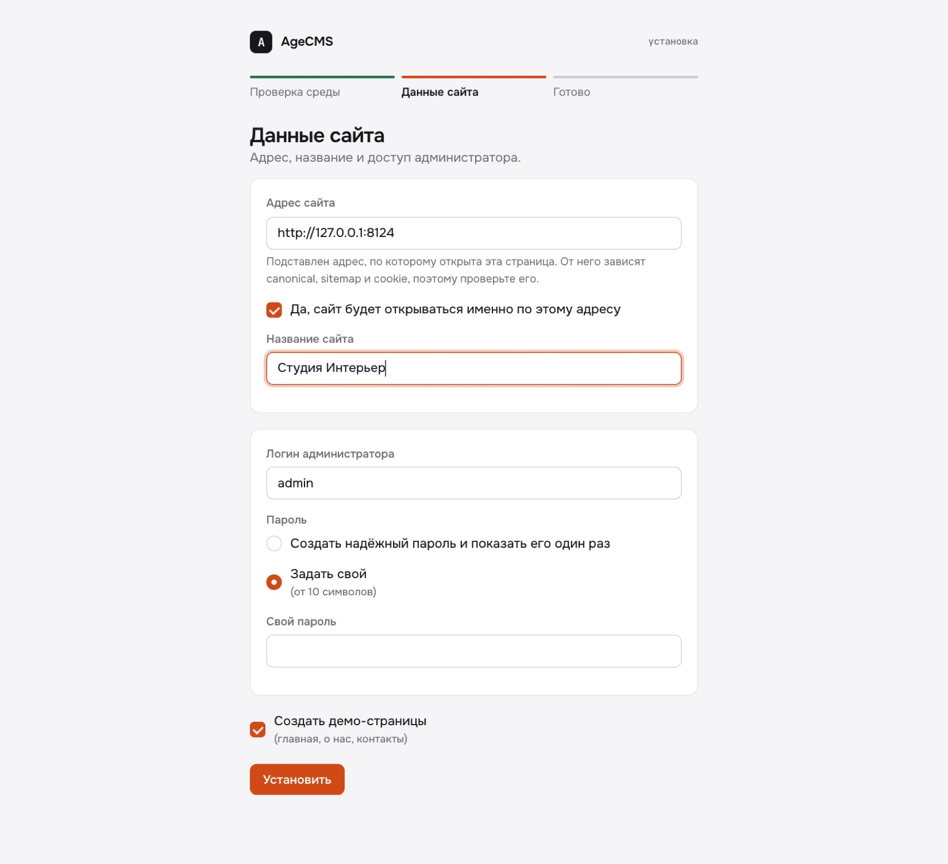
Рисунок 38. Шаг 2: данные сайта
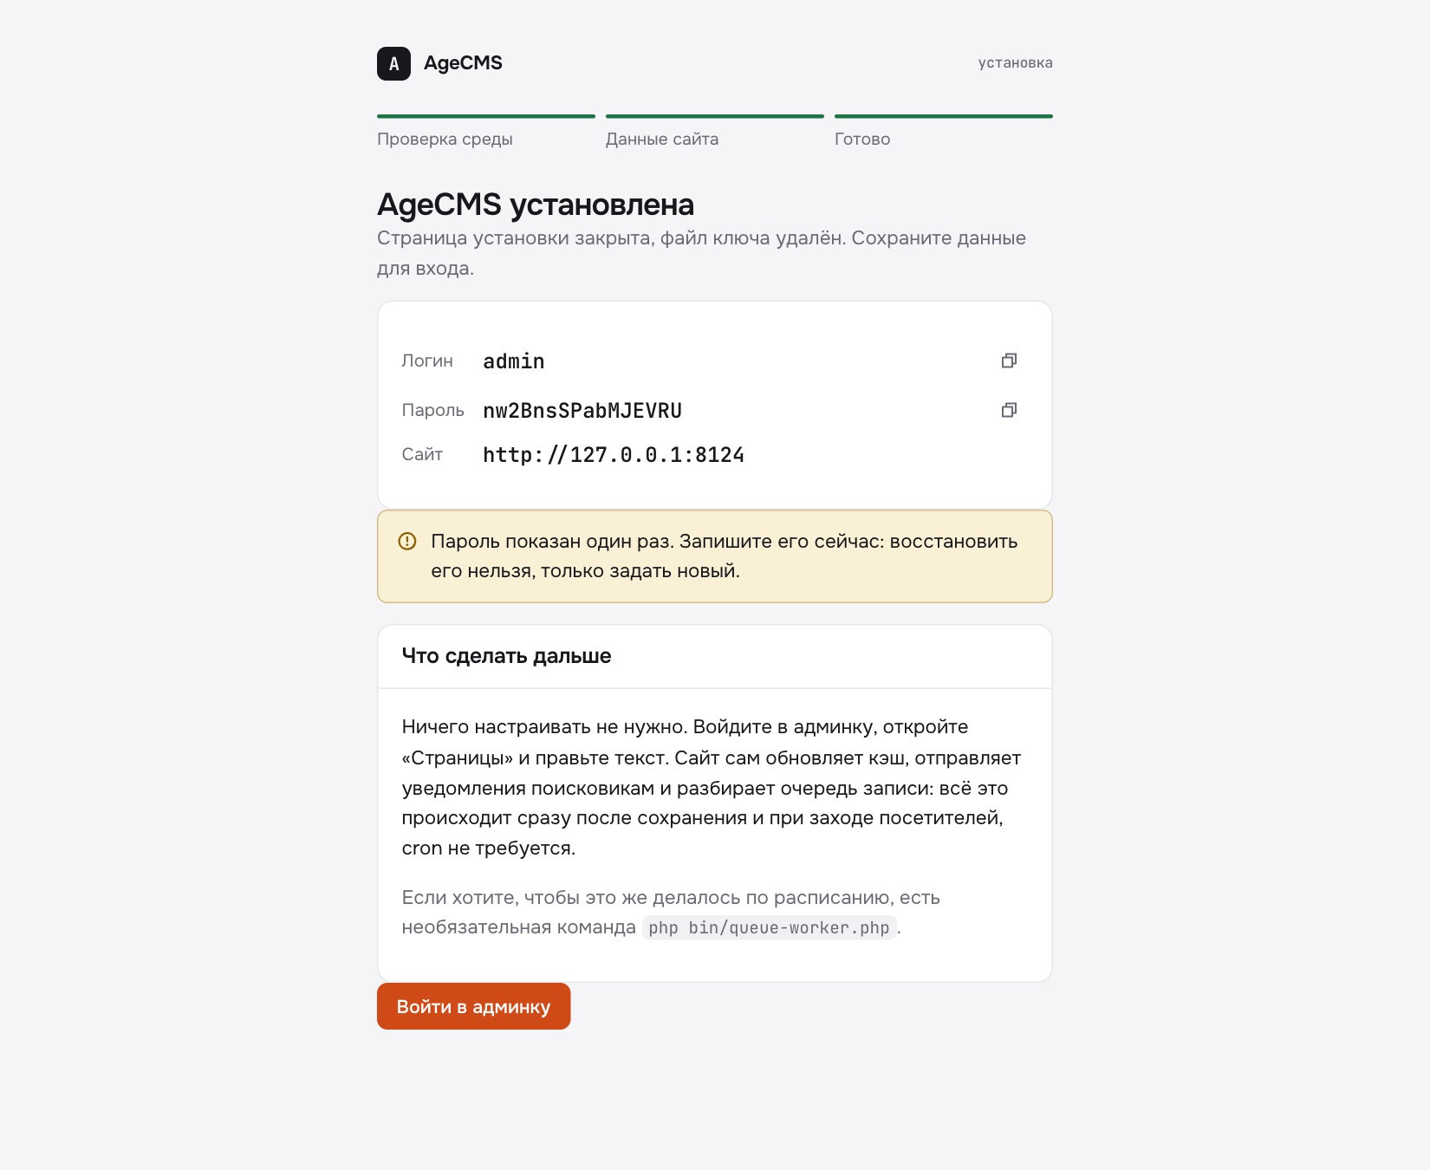
Рисунок 39. Шаг 3: готово (пароль на снимке одноразовый, тестовая копия)

Без cron: что сайт делает сам
Раньше на шаге 3 предлагалось добавить задание cron. Вы правильно заметили, что до него доберётся только специалист, поэтому cron убран из обязательных шагов. Теперь фоновую работу делает сам сайт:
- Кэш обновляется в момент сохранения. Вы нажали «Сохранить» (в админке, прямо на странице или через агента): ответ приходит сразу, а сразу после него сайт заново собирает изменённые страницы. Следующий посетитель уже получает готовую страницу.
- Уведомления поисковикам (IndexNow) уходят в тот же момент, после ответа.
- Очередь записи разбирается внутри самого запроса сохранения. Она короткая: записи идут по одной, тяжёлых очередей нет.
- Если что-то осталось (сбой, недоступный поисковик), это дорабатывается, когда на сайт заходит посетитель и запрос доходит до PHP, не чаще раза в 30 секунд. Готовые страницы отдаёт веб-сервер, их просмотры работу сайта не нагружают.
- Если кэш был сброшен целиком кнопкой «Очистить кэш», страницы собираются по мере захода посетителей.
Команда bin/queue-worker.php осталась как необязательная для тех, кто хочет запуск по расписанию.

12. Тёмная тема и телефон
Тема выбирается переключателем внизу меню и запоминается в браузере. Режим «Авто» следует настройке системы.
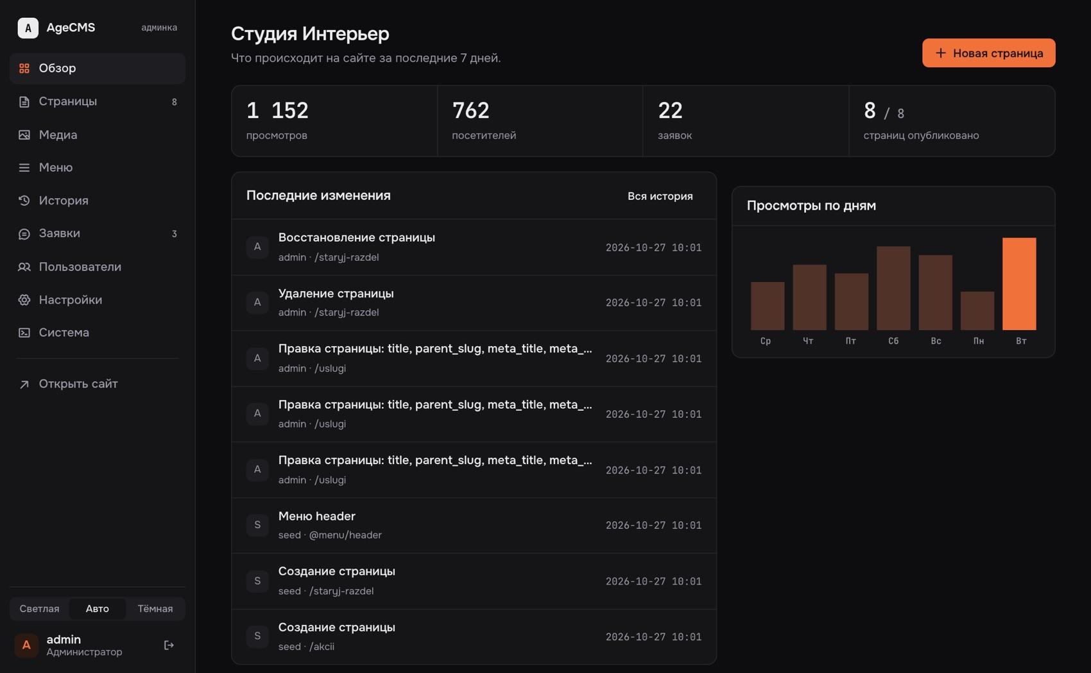
Рисунок 40. Обзор в тёмной теме
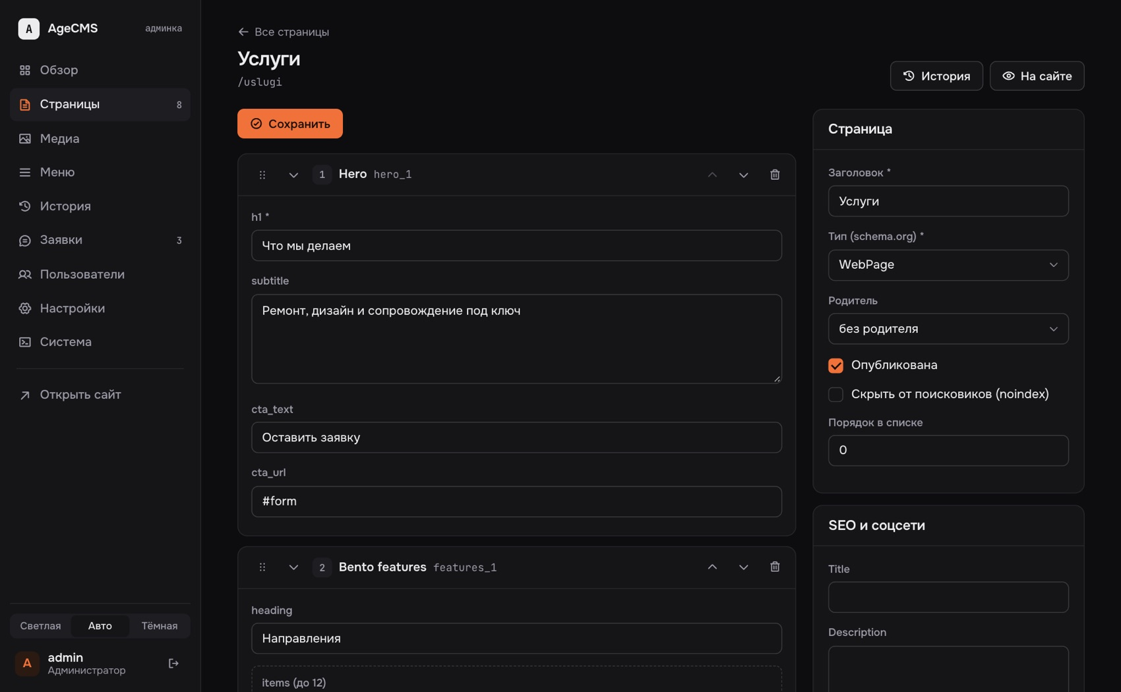
Рисунок 41. Редактор в тёмной теме
На телефоне меню превращается в полосу сверху, таблицы прокручиваются внутри своей рамки, страница не уезжает вбок.
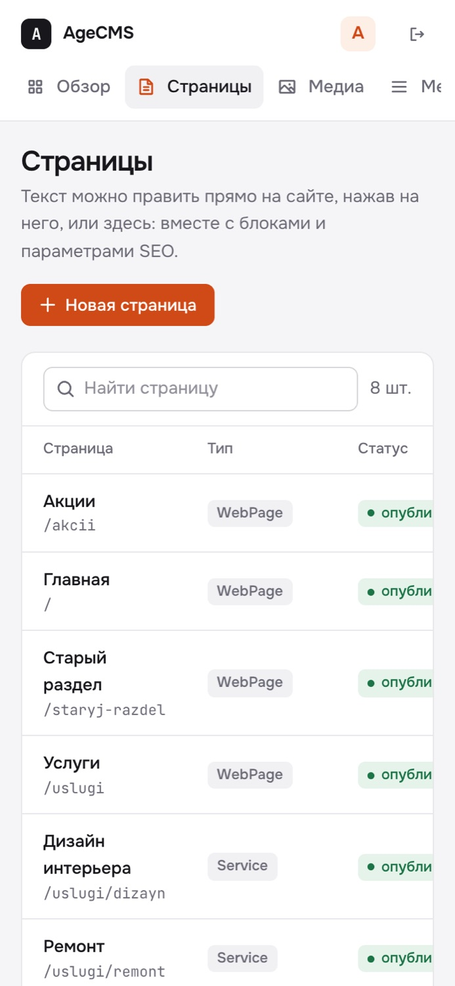 | 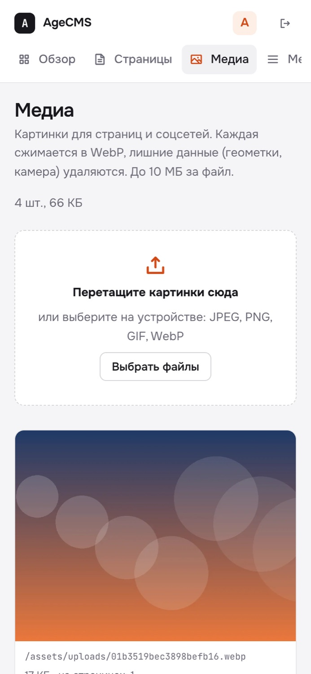 | 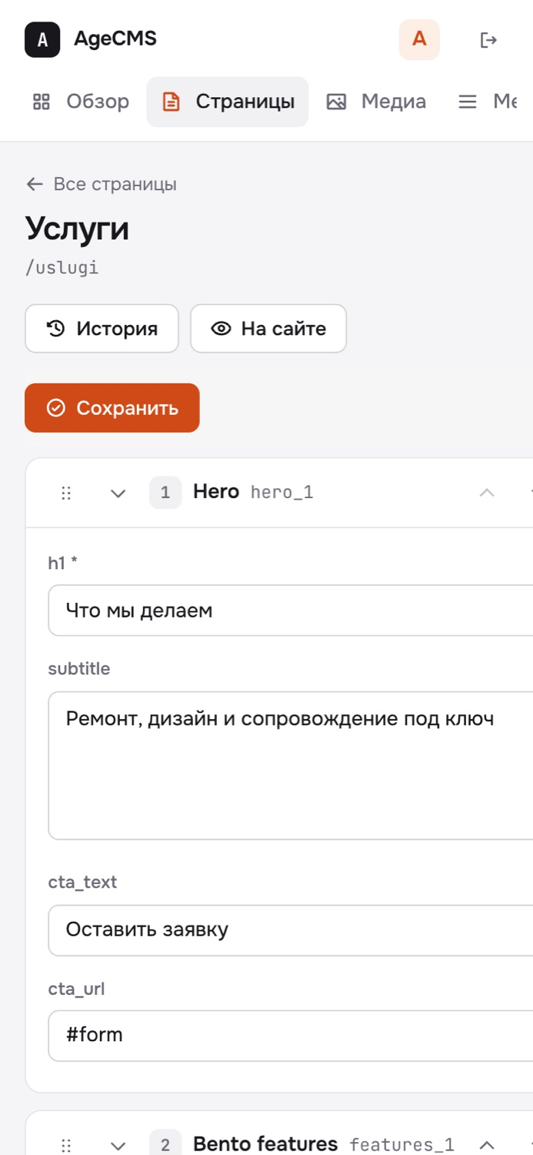
Рисунок 42. Телефон: страницы, медиа, редактор

13. Для ИИ-агентов

Как агент подключается сам
По вашему замечанию переделан сам путь подключения. Раньше токен должен был выдать человек в админке. Теперь агент делает это сам, а админка нужна, чтобы видеть, кто подключился, и отозвать доступ. Сценарий такой, как вы описали:
- Владелец говорит агенту: «Зайди на сайт https://адрес/AGENT.md, логин такой-то, пароль такой-то».
- Агент открывает адрес в обычном вебе (без входа и без доступа к файлам сервера), читает инструкцию. В ней уже подставлен адрес этого сайта.
- Агент отправляет логин и пароль на /admin/api.php с действием issue_token и своим именем и получает токен, который показывается один раз.
- Дальше агент работает только по токену (MCP или REST), пароль ему больше не нужен. В «Системе» у владельца появляется строка с именем агента.
Ваш второй вопрос, как агент доберётся до инструкций. Файл лежит по адресу /AGENT.md, то есть открывается как обычная веб-страница, и не требует доступа к файловой системе. Куда смотреть, агент узнаёт четырьмя способами: из /llms.txt (раздел «For agents»), со страницы входа (внизу подпись для ИИ-агентов), из любого ответа «нужен вход» (401) от API и MCP, и из приветствия MCP-сервера (initialize). Поэтому он находит инструкцию и тогда, когда ему дали только адрес сайта.
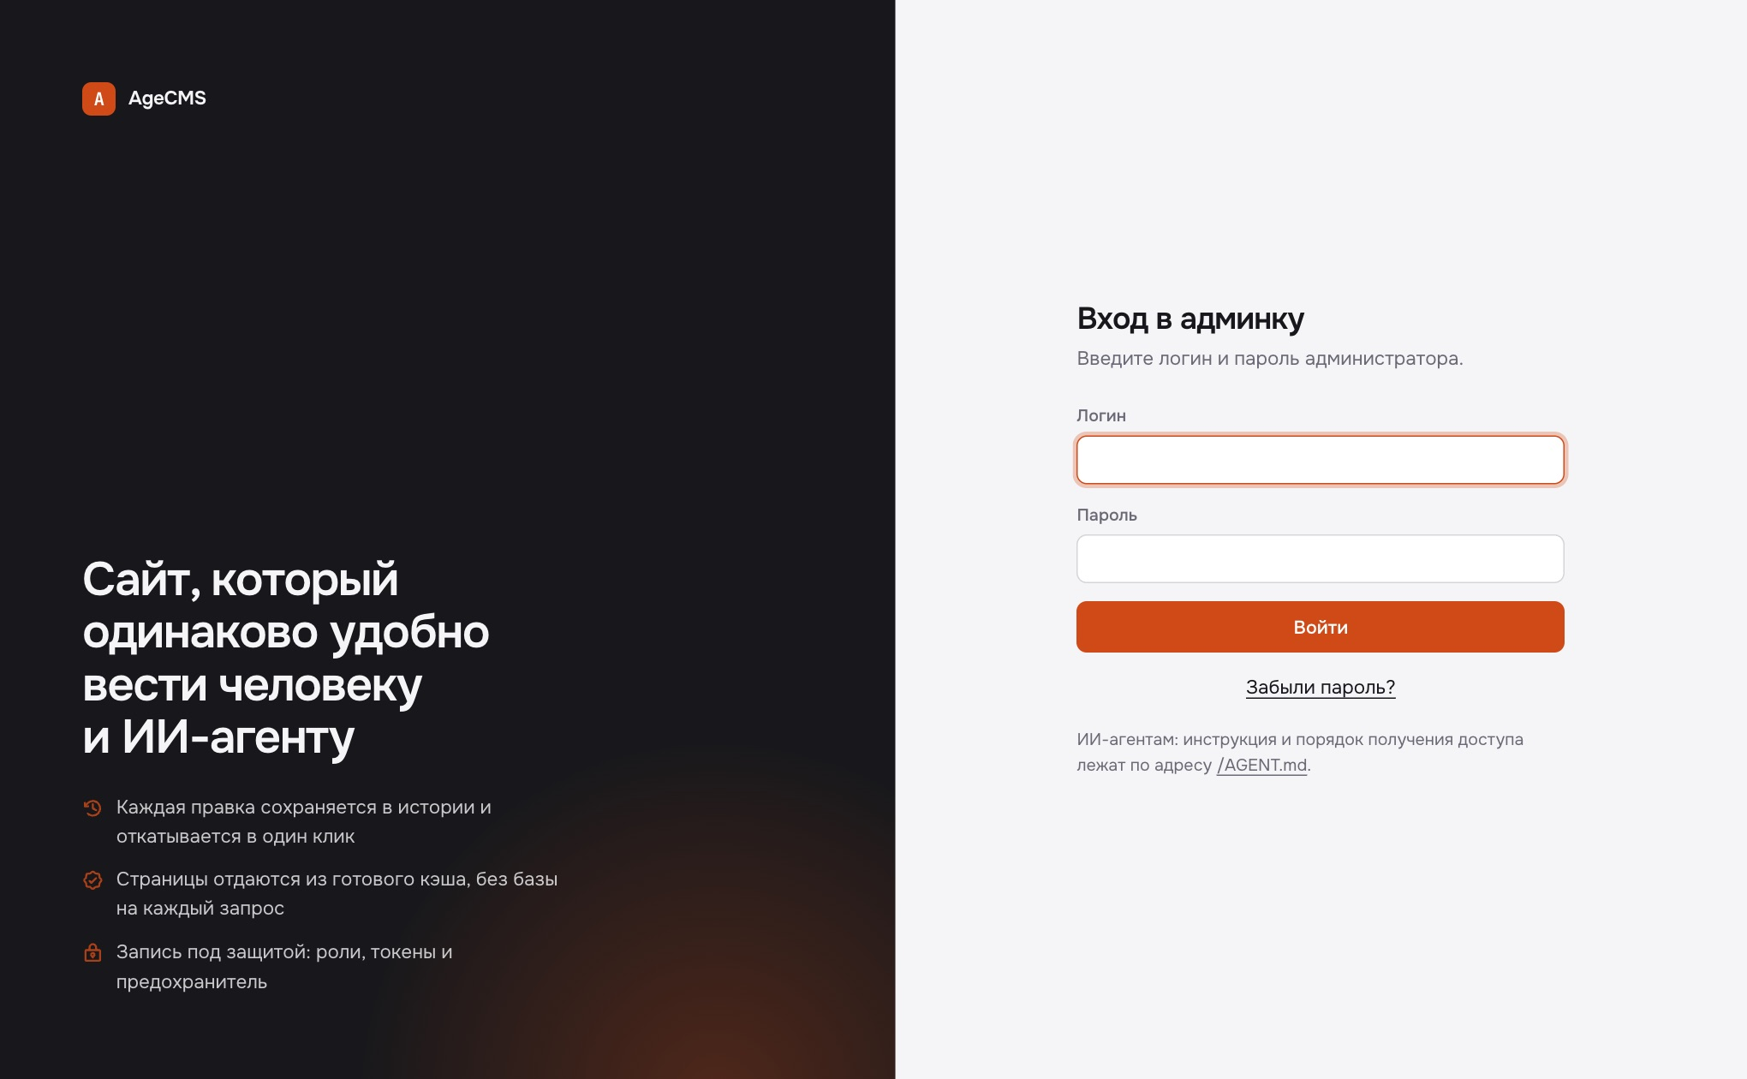
Рисунок 43. Страница входа: внизу подпись для ИИ-агентов с адресом инструкции
Защита. Логин и пароль считаются как при входе в админку: пять неверных попыток блокируют адрес и логин на 15 минут. Токен не может быть сильнее роли того пользователя, чей пароль использован, поэтому для агента лучше завести отдельного пользователя с ролью «Редактор». Не больше 10 токенов в час на пользователя. В базе хранится только отпечаток токена. Владелец в любой момент отзывает токен в «Системе», а переключателем «Разрешить агентам получать токен по логину и паролю» может выключить самовыдачу совсем: тогда агент получит отказ и должен попросить токен у человека.
Что остаётся на вашей стороне: передать пароль агенту, значит, доверить его. Если агент работает в чужом облаке, пароль попадёт в его контекст. Это общая особенность такого сценария, поэтому рекомендуем отдельного пользователя-редактора, а не администратора, и отзыв токена после работы.

Код подключения: без пароля
Проверка на реальном ИИ-агенте показала, что многие агенты отказываются принимать чужой пароль и создавать по нему токен: это считается небезопасным. Поэтому основной путь теперь другой. В «Системе» нажимается «Получить текст для агента»: сайт выдаёт готовый текст с адресом, ссылкой на инструкцию и одноразовым кодом. Владелец вставляет его агенту в чат, агент обменивает код на свой токен запросом redeem_invite. Пароль никому не передаётся.
- Код действует сутки и срабатывает один раз; в базе хранится только его отпечаток. Десять неверных кодов в час блокируют адрес.
- Владелец сам выбирает роль токена (по умолчанию редактор) и срок в днях.
- Срок токена. По умолчанию 90 дней, настраивается (0 значит без срока). За неделю до конца агент получает предупреждение в ответах и скажет вам заранее. Просроченный токен перестаёт работать, в списке он помечен.
- Если агенту нужны именно логин и пароль, в «Пользователях» есть кнопка «Создать пользователя для агента»: отдельный редактор с готовым текстом для чата. Свой пароль давать не нужно.
- Блокировка пользователя: кнопка «Заблокировать» у любого пользователя (кроме последнего администратора). Он не может войти, а токены агентов, выданные под его логином, перестают работать. Пользователь и его история остаются, блокировку можно снять.
- Копия базы перед правками агента. Перед первой правкой агента за сеанс система сама сохраняет копию базы данных (хранятся последние пять, отмечены в «Системе» как «перед правкой агента»). Выключается переключателем. Копия по расписанию не делается, как вы и решили.
- Инструкция /AGENT.md переписана: порядок «готовый токен, код, логин и пароль», что агенту нужны только веб-запросы (FTP и доступ к коду не нужны), как создать скрытую страницу и что говорить владельцу, когда токен заканчивается.
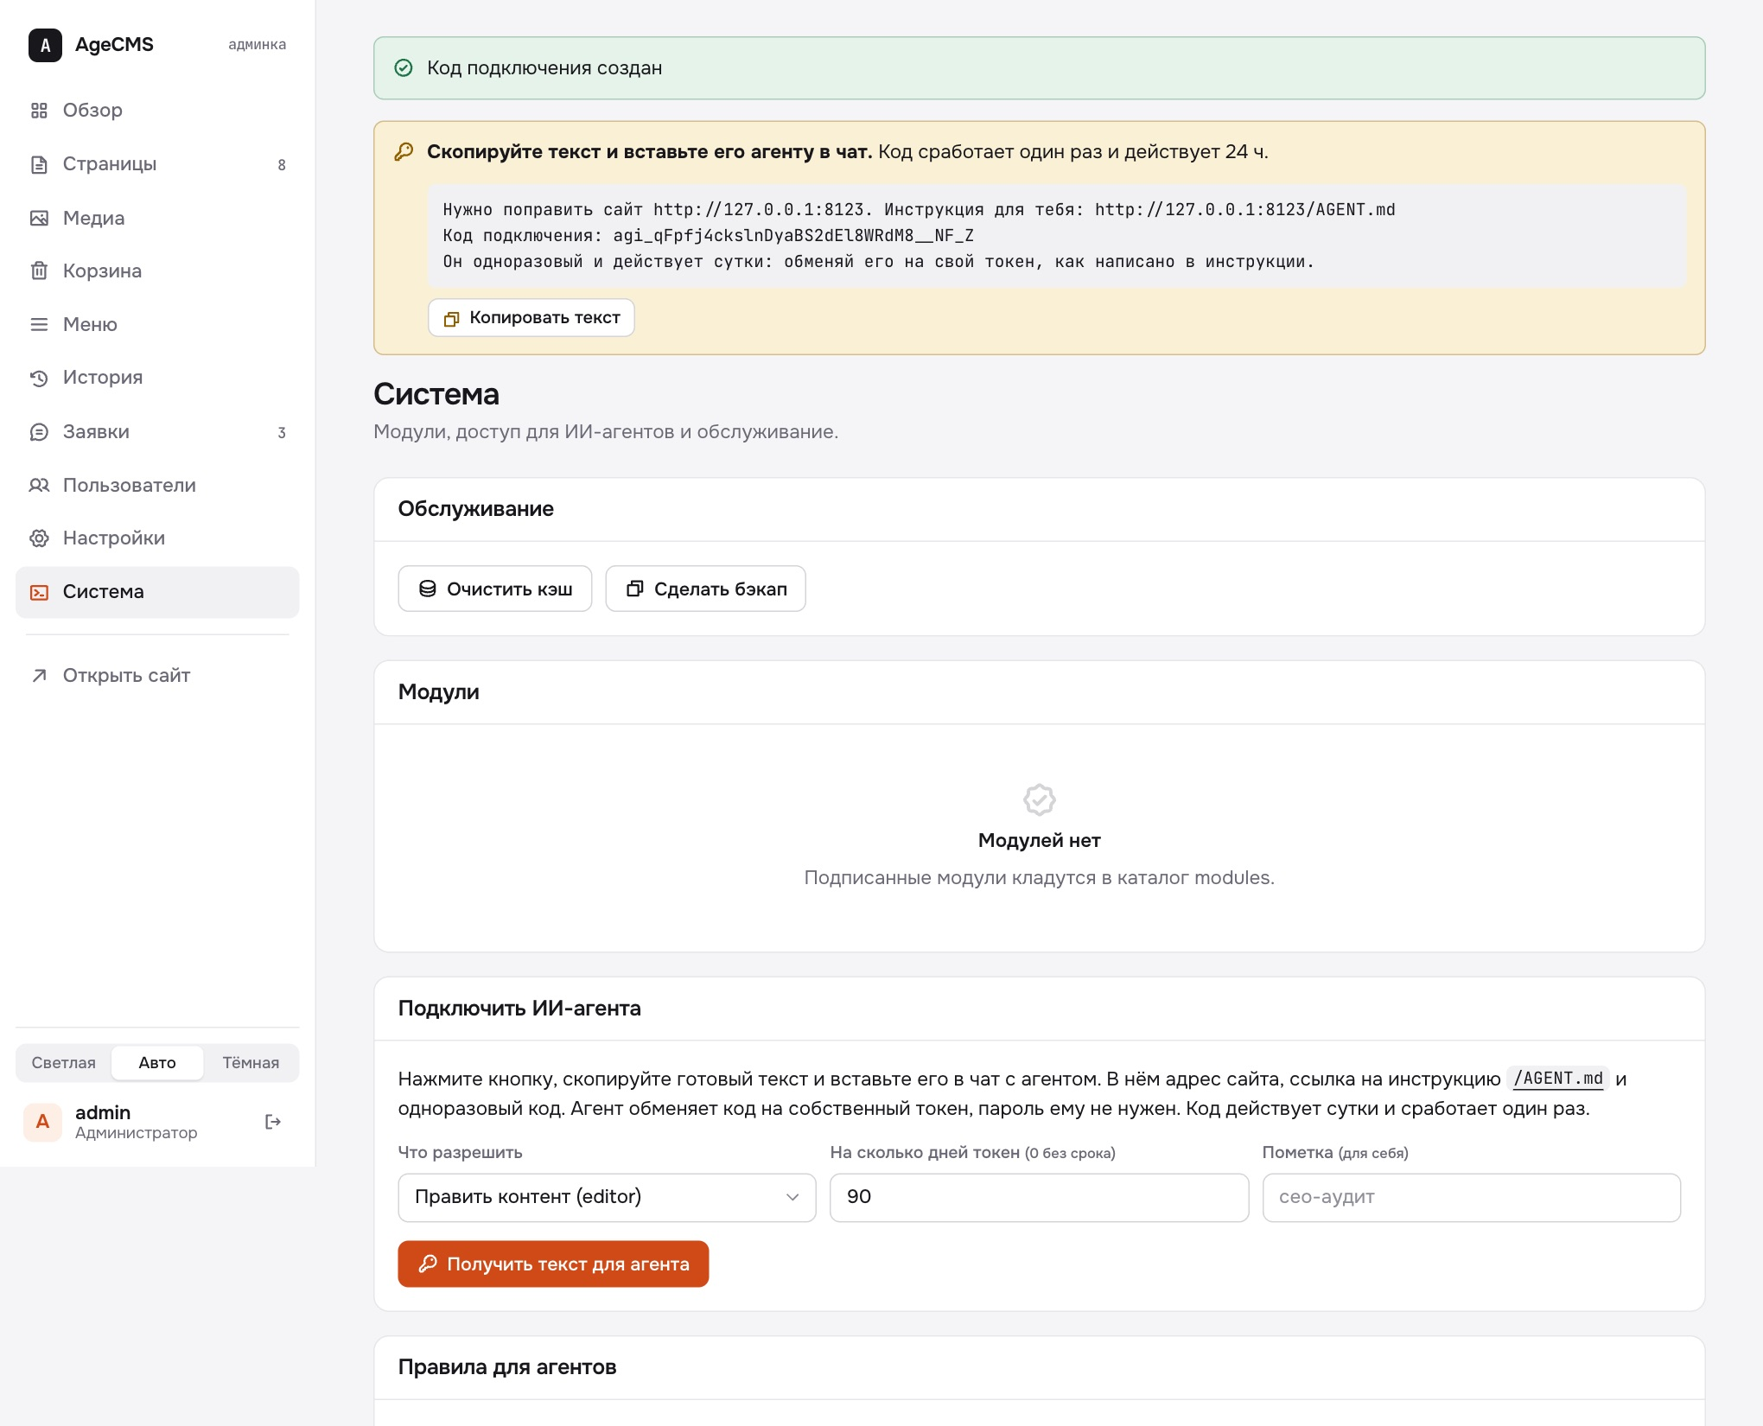
Рисунок 44. Система: готовый текст для чата с агентом, в нём одноразовый код
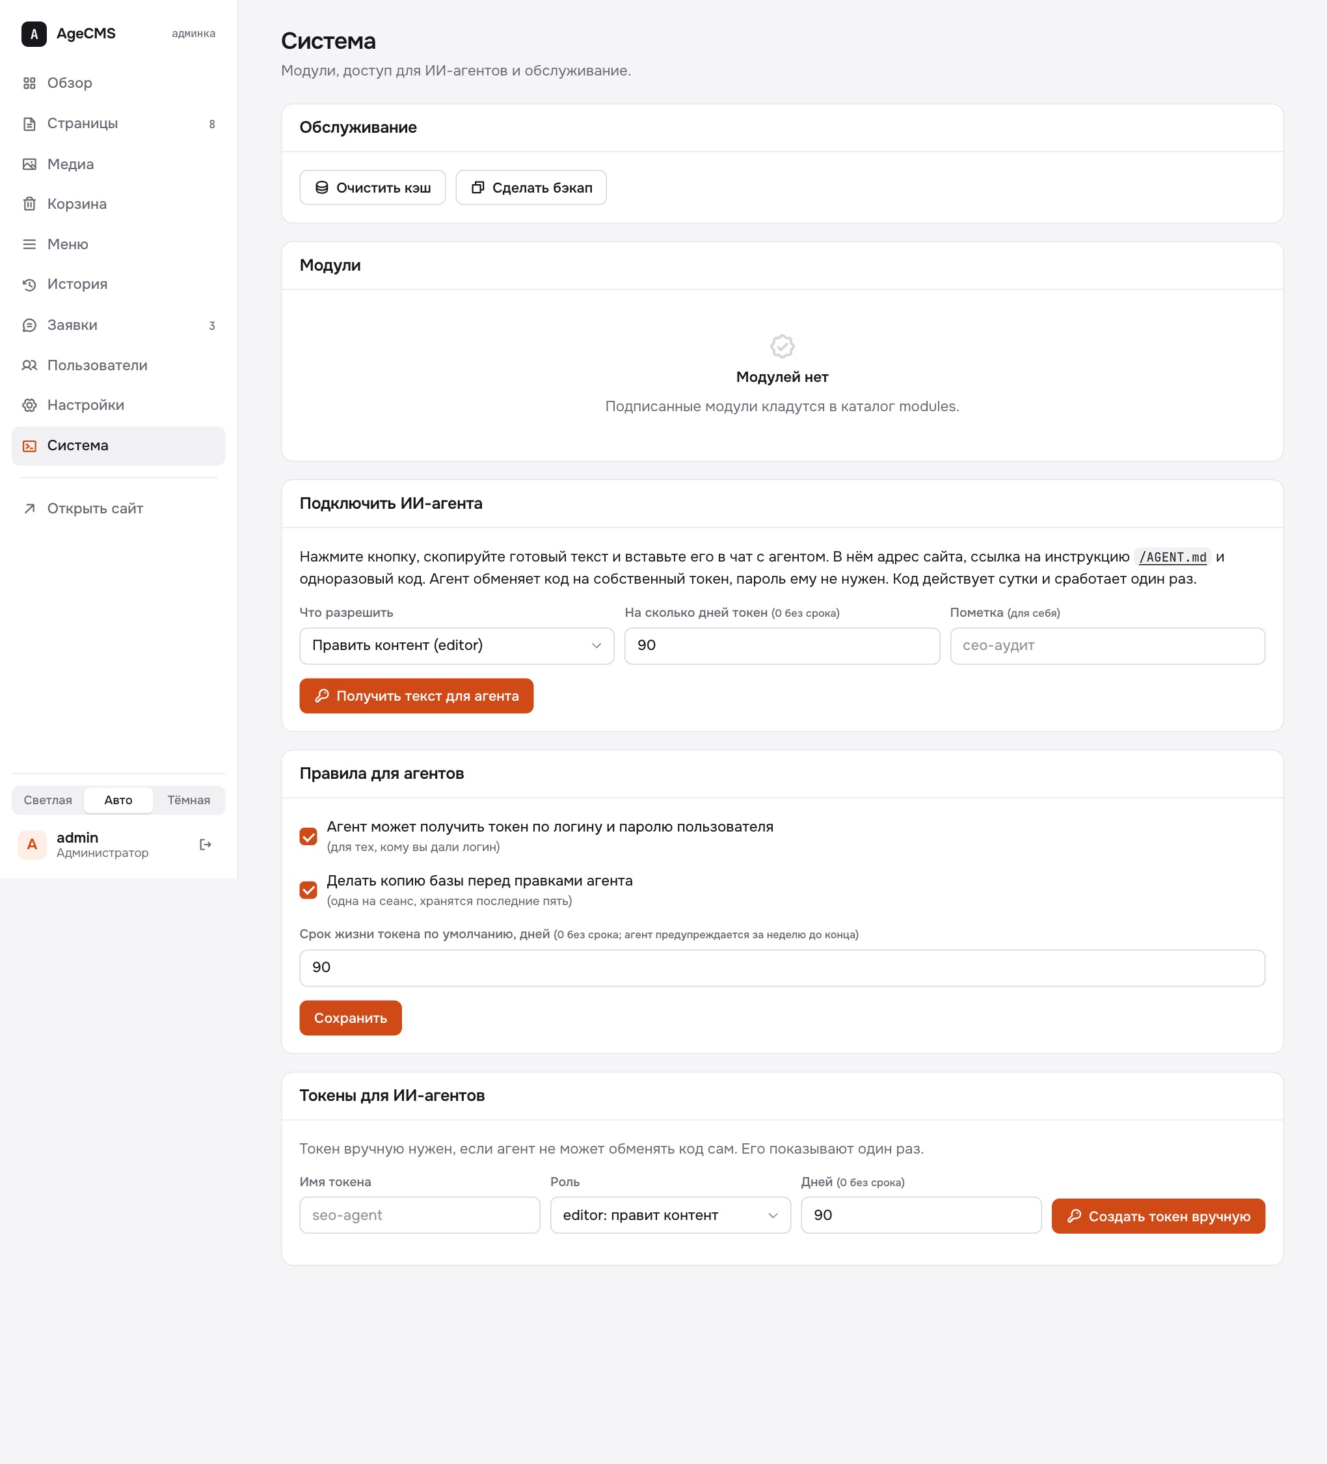
Рисунок 45. Система: подключение агента, правила (самовыдача, копия базы, срок токена) и токены
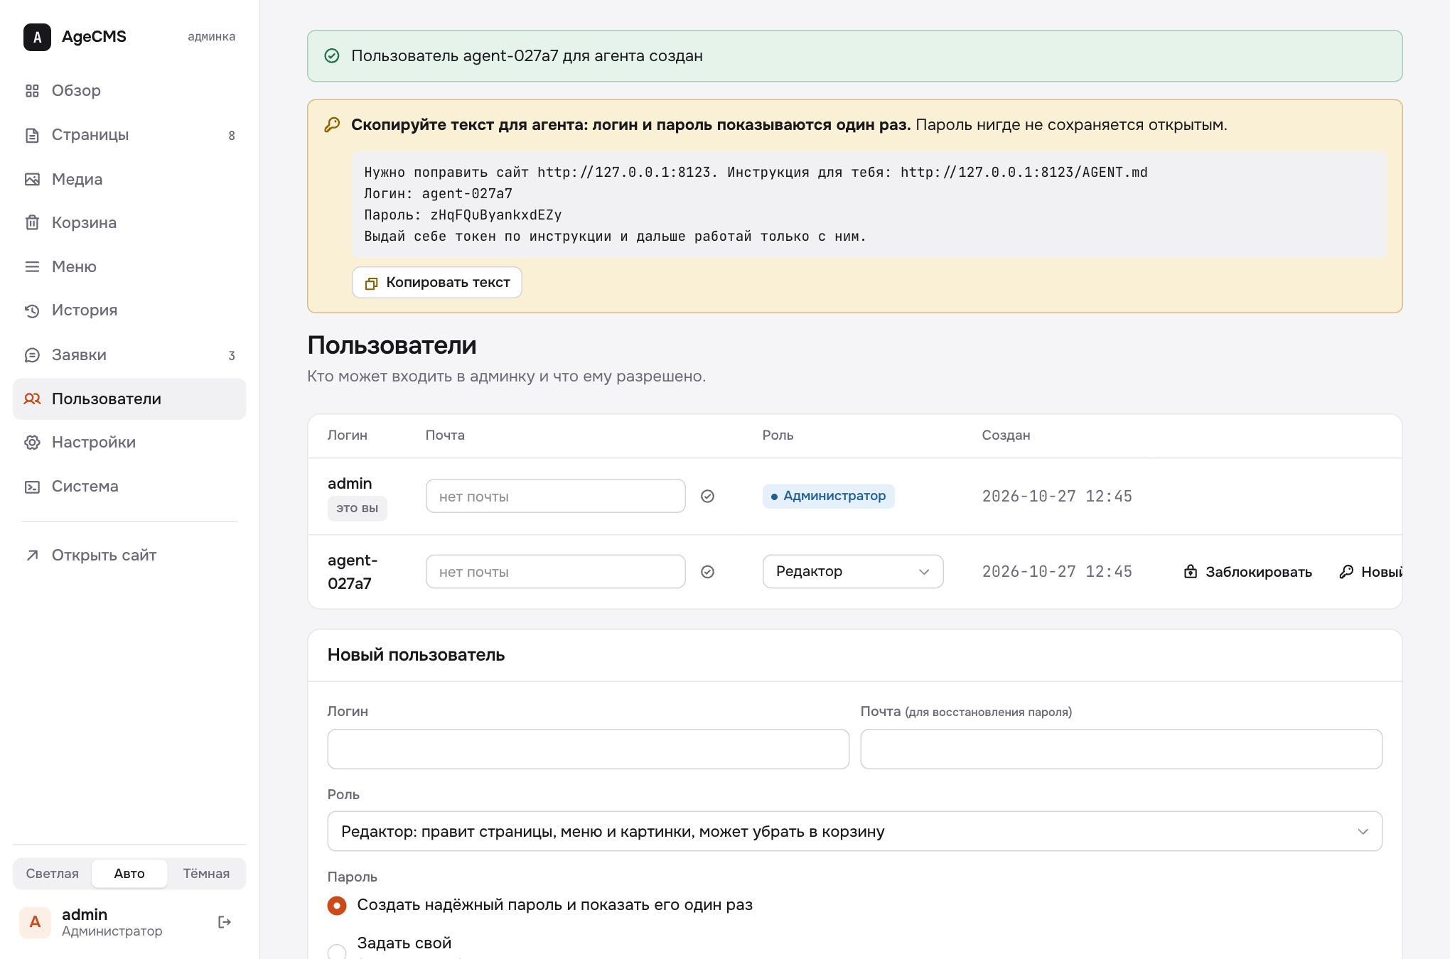
Рисунок 46. Пользователи: создан пользователь для агента, текст для чата с логином и паролем
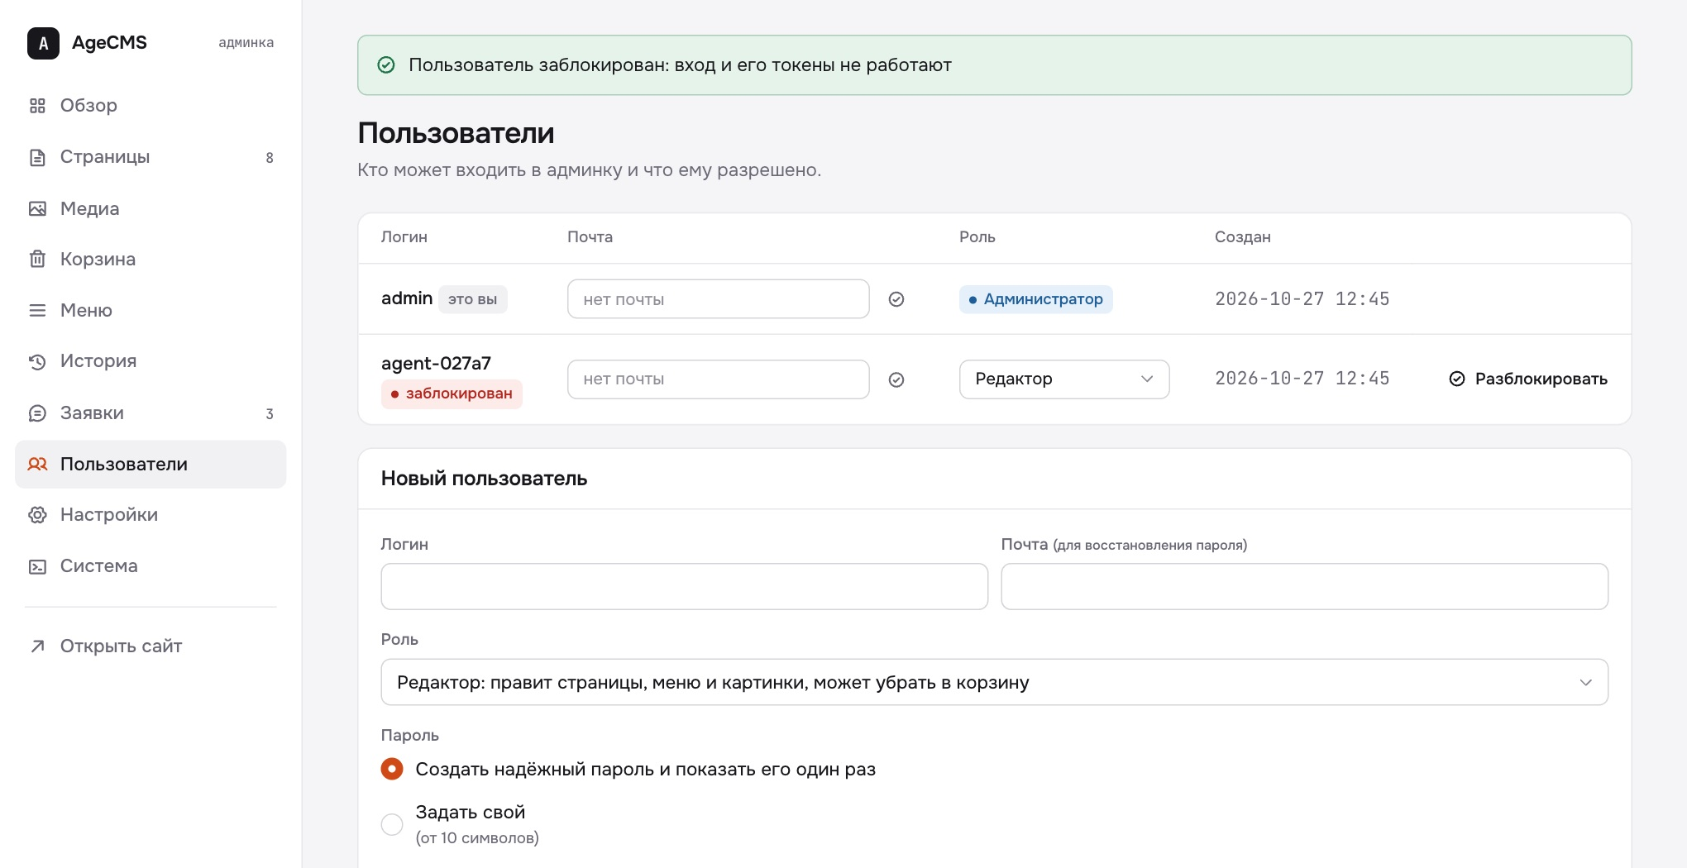
Рисунок 47. Пользователи: заблокированный пользователь и кнопка «Разблокировать»

Инструменты агента
Всё, что умеет человек в админке, доступно и агенту, с теми же проверками и записью в историю. Добавлено:
Инструмент | Что делает | Кому доступен
delete_page | Переносит страницу в корзину (не главную и не страницу с дочерними) | редактор, администратор
restore_page | Возвращает удалённую страницу | редактор, администратор
list_deleted_pages | Список удалённых страниц, которые можно вернуть | все роли
POST /admin/upload.php | Загрузка файла картинки (multipart, поле file, Bearer-токен), ответ с путём вида /assets/uploads/… | редактор, администратор

Окончательного удаления из корзины у агентов нет: оно доступно только человеку-администратору в админке. Массовое удаление агентом ограничено предохранителем: если за сеанс затронуто больше 15 процентов страниц (но не меньше трёх), запись замораживается, а изменение откатывается. Инструкция для агента (/AGENT.md) обновлена.

14. Что и как проверено
Что проверялось | Как | Результат
Всё ядро и админка | 128 автоматических тестов (основная часть и интеграционные через настоящий веб-сервер, включая проверку отправки писем на поддельный SMTP-сервер самовыдачу токена агентом, одноразовые коды, срок токена, блокировку пользователя, копию базы перед правкой агента, обновление кэша при сохранении без cron, адрес из заголовка: правильный и неверный пароль, роль выше разрешённой, занятое имя, отзыв, выключение, блокировка после неверных паролей) | зелёные на Mac (PHP 8.5); на сервере (PHP 8.3) прогон перед выкладкой
Корзина и окончательное удаление | Тесты ядра и админки; сценарий в браузере под редактором и под администратором | в корзину, возврат и защита главной и родителя работают; редактор не видит кнопок «навсегда», администратор видит; цепочка истории цела
Восстановление пароля | Тесты: срок часа, одноразовость, лимиты, одинаковый ответ; сценарий в браузере с вторым устройством | ссылка работает один раз, после смены пароля второе устройство выходит, старая ссылка отвергается
Загрузка картинок и корзина картинок | Тесты: настоящий файл, поддельный файл с расширением png, защита CSRF; сценарий в браузере с четырьмя файлами | загрузка, показ на сайте, защита от удаления используемой картинки работают
Пользователи | Тесты правил (последний администратор, своя роль, свой аккаунт, слабый пароль); сценарий в браузере | работает, пароль показывается один раз
Перетаскивание | Сценарий в браузере: блок и пункт списка перенесены, сохранены, страница перезагружена | порядок сохраняется после перезагрузки
Установщик | Тест трёх шагов и сценарий на чистой копии | работает, после установки закрывается
Ошибки в консоли браузера | Прогон всех экранов | ошибок скриптов нет
Вёрстка | Светлая и тёмная темы, ширина телефона | без горизонтальной прокрутки страницы

15. Ограничения, о которых нужно знать
- PHP 8.1 и 8.2 автоматически не проверялись (код написан под них, прогон сделаю при первом удобном случае). Проверены 8.3 и 8.5.
- Загрузка картинок требует на сервере расширение GD с поддержкой WebP. Установщик показывает его в проверке среды. AVIF сохраняется только там, где GD его умеет. Лимит 10 МБ задан файлом .user.ini; на Apache с mod_php те же значения (upload_max_filesize, post_max_size) нужно прописать в php.ini.
- Письма для восстановления пароля проверены на тестовом SMTP-сервере и на записи в файл, но ни на одном настоящем почтовом сервере. Доходят ли они и не попадают ли в спам, зависит от хостинга и настройки домена (SPF, DKIM), поэтому после установки нужно один раз нажать «Отправить тестовое письмо».
- Окончательное удаление страницы убирает её из корзины, но записи журнала остаются навсегда: на этом держится защита от подмены истории.
- Удалённые картинки в корзине лежат вне публичной папки сайта и по адресу не открываются. Пока картинка в корзине, в старых версиях страниц на её месте пусто, после возврата адрес снова работает.
- Самовыдача токена построена на том, что владелец доверяет агенту логин и пароль. Если агент работает в чужом облаке, пароль окажется в его контексте. Смягчение: отдельный пользователь-редактор для агента, отзыв токена после работы, переключатель самовыдачи в «Системе». Строже и удобнее: одноразовый код подключения, в котором пароля нет вовсе (см. раздел 13).
- Перетаскивание между разными блоками (например, пункт из одного списка в другой) не поддерживается, внутри списка и среди блоков работает.
- Тестовая копия на нашем сервере закрыта снаружи. Доступ покажу по запросу.

16. Что решено по вашим ответам
Ваш ответ | Что сделано
Редакторы удаляют страницы? «Нельзя ничего удалять, всё в корзину» | Удаление страницы и картинки теперь только переносит их в Корзину. Вернуть может и редактор, и администратор.
Корзина с автоочисткой? «Не нужно, но в самой корзине можно удалить» | Автоочистки нет. В Корзине у каждой записи есть «Удалить навсегда», только для администратора, с отдельным подтверждением.
Трёх ролей достаточно? «Всегда одна роль, администратор и не администратор» | В интерфейсе две роли: Администратор и Редактор. Роль «только просмотр» осталась лишь для токенов агентов.
Лимит 10 МБ и перевод в WebP или круче | Лимит оставлен. Картинки сразу переводятся в WebP, а где сервер умеет, ещё и в AVIF.
Папки в медиатеке? «Не существенно, если загрузка в редакторе» | Папок нет. Загрузка и выбор картинки доступны прямо в редакторе, в поле картинки.
Вход и сброс пароля по почте: «Нужен» | Сделано: «Забыли пароль?» на странице входа, письмо со ссылкой на один час, настройка почты и тестовое письмо в «Настройках».
Блокировка пользователя: «Не знаю, зачем роли»; позже «тебе виднее» | Сделано: кнопка «Заблокировать» и «Разблокировать». Заблокированный не входит, его токены агентов не работают, история остаётся.
Как агенту подключаться и сколько живёт токен: «тебе виднее»; «у агента и спрашивать, как ему лучше» | Спросил у настоящего агента: без пароля удобнее всего одноразовый код. Сделаны коды подключения, токен на срок в днях с предупреждением, пользователь для агента.
Автоматический бэкап по расписанию: нет, но копию перед правкой агента хотел бы | По расписанию не делается. Перед первой правкой агента за сеанс система сохраняет копию базы данных (последние пять).
Почта: по умолчанию почта хостинга, адрес noreply@домен | Письма уходят от noreply@ домена сайта автоматически, SMTP остаётся необязательным. Заявки с сайта приходят на почту администраторов или на адреса из «Настроек».
Транслитерация: «Вообще не знаю» | Оставлена как есть.
Замечание к установке: «До крона доберётся только специалист, система должна сама себе пушить в фоне при входе кого-нибудь или действиями из админки. Кэш только в момент кнопки сохранить» | Cron убран из установщика. Кэш собирается сразу после сохранения, остальные фоновые задачи идут после ответа на сохранение и при заходе посетителей. Тяжёлых очередей нет.
Slug автоматом из названия страницы | Сделано: адрес появляется из заголовка с переводом в латиницу, его можно поправить.
Смена адреса у созданной страницы: «Да, нужно» | Сделано: панель «Изменить адрес страницы» в редакторе, со старого адреса постоянный редирект 301, меню обновляется, история продолжается.
Замечание к «Системе»: пользователь сам токен не выдаёт, агент заходит на сайт, получает логин и пароль, читает инструкцию и выдаёт себе доступ | Сделано: агент обменивает логин и пароль на свой токен запросом issue_token. Порядок прописан в инструкции. Интерфейс остался для владельца: список, отзыв, переключатель самовыдачи.
Как агент доберётся до инструкций, если он работает в вебе, а не в файловой системе | Инструкция отдаётся как веб-страница /AGENT.md с адресом сайта внутри. На неё ведут /llms.txt, страница входа, ответы 401 и приветствие MCP.
Замечание к «Настройкам»: это title и description, подписать для моделей, и для llms нужен отдельный текст | Поля подписаны (title, description) с пояснением, что куда попадает. Добавлено отдельное поле «Текст для ИИ-моделей (llms.txt)», он выводится в /llms.txt.

Что остаётся решить
- Пункт 7 ваших ответов (личный кабинет и рассылки для сайта ломбарда) пока не делался, начнём позже по вашей команде.
- Хостинг, на котором ставим первым: версия PHP, общий хостинг или VPS. Мы проверим установку именно на таком.
- Слияние нашей ветки v1 в вашу main: когда удобно и кто проверяет.

17. Лист правок
Впишите замечания сюда или пришлите списком. Приоритет: 1 мешает работе, 2 желательно, 3 пожелание.
№ | Раздел или рисунок | Что изменить | Приоритет
1
2
3
4
5
6
7
8

